**BỘ GIÁO DỤC VÀ ĐÀO TẠO**

**TRƯỜNG ĐẠI HỌC GIAO THÔNG VẬN TẢI**

**PHÂN HIỆU TẠI THÀNH PHỐ HỒ CHÍ MINH**



**BÁO CÁO ĐỒ ÁN TỐT NGHIỆP**

**ĐỀ TÀI**

**Website Đánh Giá Kiến Thức Vật Lý Trung Học Phổ Thông**

Giảng viên hướng dẫn : THS:Nguyễn Lê Minh

Sinh viên thực hiện : Phạm Trọng Trường -5951071113

Lớp : Công Nghệ Thông Tin K59

Khóa : 59

Tp. Hồ Chí Minh, năm 2021

**BỘ GIÁO DỤC VÀ ĐÀO TẠO**

**TRƯỜNG ĐẠI HỌC GIAO THÔNG VẬN TẢI**

**PHÂN HIỆU TẠI THÀNH PHỐ HỒ CHÍ MINH**



**BÁO CÁO ĐỒ ÁN TỐT NGHIỆP**

**ĐỀ TÀI**

**Website Đánh Giá Kiến Thức Vật Lý Trung Học Phổ Thông**

Giảng viên hướng dẫn: THS:Nguyễn Lê Minh

Sinh viên thực hiện : Phạm Trọng Trường -5951071113

Lớp : Công Nghệ Thông Tin K59

Khóa : 59

Tp. Hồ Chí Minh, năm 2021

**TRƯỜNG ĐẠI HỌC GIAO THÔNG VẬN TẢI CỘNG HÒA XÃ HỘI CHỦ NGHIÃ VIỆT NAM**

**PHÂN HIỆU TẠI THÀNH PHỐ HỒ CHÍ MINH Độc lập – Tự do – Hạnh phúc**

# **NHIỆM VỤ THIẾT KẾ BÀI TẬP LỚN**

BỘ MÔN: **CÔNG NGHỆ THÔNG TIN**

-------***-------

**Mã sinh viên** : 5951071113 **Họ tên sinh viên** :Phạm Trọng Trường

**Khóa:** 59 **Lớp:** CQ.59.CNTT

1. **Tên đề tài**

Website Đánh Giá Kiến Thức Vật Lý Trung Học Phổ Thông

1. **Mục đích, yêu cầu**
   1. **Mục đích:**

* Xây dựng ứng dụng hỗ trợ giúp đánh giá được năng lực môn vật lý của học sinh nhằm nắm bắt được tình hình học tập sau đó đưa ra hướng đánh giá giúp học sinh có hướng phát triển phù hợp.
  1. **Yêu cầu:**
* **Yêu cầu công nghệ**
  + Sử dụng ngôn ngữ lập trình : Javascript , HTML, Ajax, Jquery,JavaScript. Bootstrap. C#.
  + Sử dụng công cụ Visual Studio 2019,SQL Server và .Net Framework.
  + Công nghê sử dụng ASP.NET MVC.
* **Yêu cầu chức năng**
  + Tạo được bài kiểm tra.
  + Đánh giá được năng lực của học sinh và đưa ra nhận xét hiệu quả nhất.
  + Quản lý được ngân hàng câu hỏi.
* **Yêu cầu phi chức năng**
  + Tốc độ: Tối ưu về tốc độ, làm việc với dữ liệu vừa phải, tốc độ hiển thị nhanh.
  + Giao diện: Thân thiện với người dùng và dễ dàng thao tác.

1. **Nội dung và phạm vi đề tài**
   1. **Nội dung:**
   * Tổng quan và lí do chọn đề tài xây dựng hệ thống đánh giá kiến thức vật lý trung học phổ thông bằng hình thức trắc nghiệm.
   * Giới thiệu hình thức trắc nghiệm.
   * Xây dựng hệ thống trắc nghiệm.
   * Phân tích thiết kế hệ thông.
   1. **Phạm vi:**
      * Nghiên cứu sử dụng công cụ Visual Studio và ngôn ngữ C#.
      * Nghiên cứu xây dựng hệ thống hỗ trợ đánh giá kiến thức vật ký trung học phổ thông bằng hình thức trắc nghiệm.
2. **Công nghệ, công cụ và ngôn ngữ lập trình**
   * + Công cụ lập trình: Visual Studio 2019, SQL Server và .Net Framework.
     + Công nghệ sử dụng: ASP.NET MVC.
     + Ngôn ngữ lập trình: Javascript,HTML,Ajax,Jquery,JavaScript, Bootstrap, C#.
3. **Các kết quả chính dự kiến sẽ đạt được và ứng dụng** 
   * + Bài báo cáo đề tài (bản Word và File Power Point)
     + Xây dựng được website đánh giá kiến thức
4. **Giáo viên và cán bộ hướng dẫn**

Họ tên: NGUYỄN LÊ MINH

Đơn vị công tác: Bộ môn Công nghệ Thông tin – Trường Đại học Giao thông Vận tải Phân hiệu tại thành phố Hồ Chí Minh.

|  |  |
| --- | --- |
| **Ngày … tháng … năm 2021**  **Trưởng BM Công nghệ Thông tin** | **Đã giao nhiệm vụ TTCM**  **Giảng viên hướng dẫn**  **ThS. Nguyễn Lê Minh** |

**DANH MỤC TỪ VIẾT TẮT**

|  |  |  |  |
| --- | --- | --- | --- |
| Từ viết tắt | Mô tả | Ý nghĩa | Ghi chú |
| CNTT | Công nghệ thông tin |  |  |
| THPT | Trung học phổ thông |  |  |
| THPTQG | Trung học phổ thông quốc gia |  |  |
| ĐH – CĐ | Đại học – Cao đẳng |  |  |
| BGD&ĐT | Bộ giáo dục và đào tạo |  |  |
| TTCM | Thực tập chuyên môn |  |  |
| CSDL | Cơ sở dữ liệu |  |  |

**DANH MỤC HÌNH ẢNH**

Hình 1.1 Giao diện Khoahoc.vietjack 3

Hình 1.2 Giao diện Aztest.vn 4

Hình 1.3 Giao diện 789.vn 5

Hình 3.1 Ví dụ đánh giá qua 1 lần thi 16

Hình 3.2 Ví dụ kết quả đánh giá qua 1 lần thi 17

Hình 3.3 Ví dụ đánh giá qua nhiều lần thi (lần thi 1) 17

Hình 3.4 Ví dụ đánh giá qua nhiều lần thi (lần thi 2) 18

Hình 3.5 Ví dụ đánh giá qua nhiều lần thi (lần thi 3) 18

Hình 3.6 Kết quả ví dụ đánh giá qua nhiều lần thi 20

# **LỜI MỞ ĐẦU**

Để hoàn thành đề tài này trước hết em xin gửi đến quý thầy, cô **Bộ môn Công nghệ thông tin – Phân hiệu Trường Đại học Giao thông Vận tải tại Thành phố Hồ Chí Minh** lời cảm ơn chân thành vì đã truyền đạt cho em những kiến thức không chỉ từ sách vở, mà còn những kinh nghiệm quý giá từ cuộc sống trong khoảng thời gian học tập tại trường

Tiếp đến, em xin trân trọng bày tỏ sự cảm ơn chân thành nhất đến thầy Nguyên Lê Minh– giảng viên bộ môn Công Nghệ Thông Tin. Thầy là người hướng dẫn chính. Các định hướng cùng những phương pháp và lời góp ý của thầy là yếu tố quan trọng giúp chúng em hoàn thành đề tài này.

Vì thời gian làm đề tài có hạn cũng như hiểu biết cá nhân còn hạn chế, chúng em cũng đã nỗ lực hết sức để hoàn thành đề tài một cách tốt nhất, nhưng chắc chắn vẫn sẽ có những thiếu sót không thể tránh khỏi. Em kính mong nhận được sự thông cảm và những ý kiến đóng góp chân thành từ quý thầy cô.

Sau cùng, em xin kính chúc Thầy Nguyên Lê Minh cũng như Quý Thầy Cô trong Bộ môn Công nghệ thông tin hạnh phúc và thành công hơn nữa trong công việc cũng như trong cuộc sống.

Em xin chân thành cảm ơn!

**Tp. Hồ Chí Minh, ngày ….… tháng ….… năm 2021**

**Sinh viên thực hiện**

Phạm Trọng Trường

**NHẬN XÉT CỦA GIẢNG VIÊN HƯỚNG DẪN**

|  |
| --- |
| ***Tp. Hồ Chí Minh, ngày ……. tháng ….… năm ….…***  **Giảng viên hướng dẫn** |

**MỤC LỤC**

**CHƯƠNG 1: TỔNG QUAN VỀ NHÀ HÀNG** 1

1.1. Lý do chọn đề tài 1

1.2. Mục tiêu của đề tài 1

1.3. Mục tiêu của đề tài 1

1.4. Mục tiêu của đề tài 1

**CHƯƠNG 2: TỔNG QUAN VỀ THI TRẮC NGHIỆM** 2

2.1. Trắc nghiệm là gì 2

2.2. Lợi ích trắc nghiệm 3

2.3. Hạn chế trắc nghiệm 5

2.4. Hạn chế trắc nghiệm 5

2.5. Hạn chế trắc nghiệm 5

**CHƯƠNG 3: XÂY DỰNG HỆ THỐNG TRẮC NGHIỆM** 6

3.1. Phương pháp tạo đề thi trắc nghiệm 6

**3.1.1.**  **Độ khó của câu hỏi** 7

**3.1.2. Các thông số sử dụng trong tạo đề thi trắc nghiệm** 9

**3.1.3.**  **Phân loại mức độ đề thi trắc nghiệm** 7

**3.1.4. Phân loại số câu trong đề thi trắc nghiệm**  9

**3.1.5.**  **Tạo đề thi trên một / nhiều nội dung** 7

3.2. Phương pháp tạo đề thi trắc nghiệm 7

**3.2.1 Thống kê trong đánh giá năng lực .** 7

**3.2.2. Đánh giá năng lực qua một lần thi** 9

**3.2.3.**  **Đánh giá năng lực qua nhiều lần thi** 7

**CHƯƠNG 4: PHÂN TÍCH HỆ THỐNG** 6

4.1. Mô tả bài toán 6

4.2. Sơ đồ phân cấp chức năng BFD 7

4.3. Bảng phân tích xác định tiến trình, tác nhân và hồ sơ 7

**4.3.1.**  **Xác định tiến trình** 7

4**.3.2. Tác nhân và hồ sơ** 9

4.4. Biểu đồ luồng dữ liệu (mức ngữ cảnh, mức đỉnh, mức dưới đỉnh) 10

**4.4.1.** **DFD mức ngữ cảnh** 10

**4.4.2.**  **DFD mức đỉnh** 11

**4.4.3.**  **DFD mức dưới đỉnh** 11

**CHƯƠNG 5: THIẾT KẾ HỆ THỐNG** 14

5.1. Thiết kế cơ sở dữ liệu 14

**5.1.1.**  **Các thực thể và thuộc tính** 14

**5.1.2.**  **Xây dựng mô hình thực thể liên kết** 17

**5.1.3.**  **Chuyển từ mô hình thực thể liên kết sang mô hình quan hệ** 17

**5.1.4.**  **Chuẩn hóa** 18

5.2. Xây dựng chương trình 23

**5.2.1. Thiết kế giao diện chính 23**

**5.2.2 Thiết kế giao diện cập nhật dữ liệu** 23

**KẾT LUẬN VÀ KIẾN NGHỊ** 28

**TÀI LIỆU THAM KHẢO** 29

**DANH MỤC HÌNH ẢNH**

Hình 1 Sơ đồ tổ chức nhà hàng 1

Hình 2:Giới thiệu C# 2

Hình 3: Sơ đồ phân cấp chức năng BFD 7

Hình 4: DFD mức ngữ cảnh 10

Hình 5:DFD mức đỉnh 11

Hình 6: : DFD dưới đỉnh quản lý hệ thống 11

Hình 7: DFD mức dưới đỉnh quản lý bán hàng 12

Hình 8:DFD dưới đỉnh quản lý danh mục 12

Hình 9: DFD mức dưới đỉnh quản lý kho 13

Hình 10: DFD mức dưới đỉnh thống kê 13

Hình 11: Mô hình thực thể liên kết 17

Hình 12:Mô hình quan hệ 18

Hình 13: Giao diện chính 23

Hình 14: : Giao diện quản lý tài khoản. 23

Hình 15: Giao diện quản lý nhóm món. 24

Hình 16: Giao diện quản lý bán hàng. 24

Hình 17: Giao diện quản lý bàn . 25

Hình 18: Giao diện quản lý thực đơn. 25

Hình 19: Giao diện quản lý kho . 26

Hình 20 : Giao diện quản lý hệ thống. 26

Hình 21:Giao diện Thống kê. 27

**DANH MỤC BẢNG**

Bảng 1: Bảng tiến tình,tác nhân hồ sơ 9

Bảng 2: Thực thể nhân viên 14

Bảng 3: Thực thể hoá đơn 14

Bảng 4: Thực thể thực đơn 15

Bảng 5: Thực thể bàn 15

Bảng 6: Thực thể hàng hoá 16

Bảng 7: Thực thể phiếu nhập 16

Bảng 8: Thực thể phiếu xuất 16

**CHƯƠNG 1: TỔNG QUAN**

**1.1 Lý do chọn đề tài**

Hiện nay, hình thức thi trắc nghiệm đã được Bộ Giáo dục và Đào tạo đã áp dụng cho hầu hết các môn học trong kì thi tốt nghiệp Trung học phổ thông THPT .Vật lý là môn học được áp dụng từ năm 2005 Tuy nhiên, các chương trình hỗ trợ thi trắc nghiệm hiện nay chưa đáp ứng được đầy đủ các nhu cầu học tập của học sinh, đặc biệt chúng chưa thực hiện được khả năng tự động đánh giá mức độ kiến thức của người học dựa trên kết quả bài làm.

Nhằm hỗ trợ việc quản lý các câu hỏi trắc nghiệm, hỗ trợ và giúp các em học sinh kiểm tra đánh giá kiến thức đã học của mình đồng thời giúp các em nâng cao kiến thức của mình.

Với những lý do đã nêu trên, em xây dựng một ứng dụng web với chức năng hỗ trợ kiểm tra và đánh giá kiến thức môn Vật lý THPT. Ứng dụng này hướng đến đối tượng là các em học sinh cấp THPT sắp thi kì thi trung học phổ thông quốc gia, giúp các em có thêm một công cụ hỗ trợ học tập và đánh giá kiến thức.

## Mục tiêu của đề tài

Hệ thống phải có giao diên phù hợp,dễ sử dụng,thông tin lưu trữ một cách t ối ưu. Các chức năng phải sát với yêu cầu thực tế của hình thức đánh giá và thi trắc nghiệm hiện nay. Hệ thống có khả năng hộ trợ đa người dùng, độ bảo mật cao. Với những đặc điểm như vậy, hệ thống thực hiện các công việc như sau :

- Xây dựng hệ hỗ trợ đánh giá kiến thức Vật lý của học sinh THPT Lớp 12 bằng hình thức trắc nghiệm.

- Hệ thống có khả năng tạo đề thi tự động, chấm điểm bài làm, lưu trữ lại các đề thi đã làm, đánh giá năng lực của học sinh và đưa ra những nhận xét, góp ý giúp cho học sinh biết được chính xác năng lực hiện tại của mình.

- Xây dựng ngân hàng câu hỏi cho các mục kiến thức được áp dụng hình thức thi trắc nghiệm.

- Sử dụng ngân hàng câu hỏi cho việc đánh giá kết quả học tập.

- Giúp học sinh ôn luyện kiến thức một cách hiệu quả nhất để đạt được kết quả cao trong các kì thi quan trọng

## Lựa chọn công cụ cài đặt

Vì hệ thống được xây dựng trên internet nên em lựa chọn ứng dụng web bao gồm : Công nghệ ASP.NET MVC ,ngôn ngữ c#, hệ quản trị cơ sở dữ liệu SQL 2018 ,Công ghệ AJAK

## Phạm vi đề tài

Nghiên cứu lý thuyết trắc nghiệm, các cách thức, phương pháp tạo ra đề thi trắc nghiệm đạt tiêu chuẩn đánh giá tốt nhất kết hợp nghiên cứu các phương pháp đánh giá năng lực. Đảm bảo việc đánh giá là khách quan và đạt hiệu quả cao nhất. Bên cạnh đó nghiên cứu các phương pháp tổ chức hệ thống, đảm bảo hệ thống luôn trong trạng thái dễ phát triển và bảo trì về sau.

Phạm vi giới hạn tri thức: kiến thức môn Vật lý lớp 12 cấp THPT.

# **CHƯƠNG 2: TỔNG QUAN VỀ THI TRẮC NGHIỆM**

## Trắc nghiệm là gì?

Theo chữ Hán thì “trắc” có nghĩa là “đo lường”, “nghiệm” có nghĩa là “suy xét, chứng thực” Hay ta có thể hiểu theo cách đơn giản hơn, trắc nghiệm là một bài tập nhỏ có kèm theo câu trả lời sẵn yêu cầu thí sinh suy nghĩ rồi dùng ký hiệu đã được quy ước sẵn thông thường là chữ cái Alphabet để trả lời

## Lợi ích trắc nghiệm

* Khảo sát được số lượng lớn thí sinh
* Kết quả nhanh
* Điểm số đáng tin cậy
* Công bằng, chính xác, vô tư
* Ngăn ngừa "học tủ"

## Hạn chế trắc nghiệm

* Thí sinh có khuynh hướng đoán mò đáp án. (Độ may rủi: là xác suất thí sinh đoán mò và làm đúng)
* Không thấy rõ diễn biến tư duy của thí sinh
* Khó soạn đề và tốn công sức
* Theo quan điểm của nhiều người, việc áp dụng thi trắc nghiệm trong kỳ thi tuyển sinh Đại học ở Việt Nam là không thích hợp trong tình hình hiện nay . Về sâu xa, thi trắc nghiệm thực sự có hiệu quả khi cần sàng lọc ở cấp thấp về tri thức

## 2.4. Các hình thức trắc nghiệm

**a) Trắc nghiệm ghép đôi**

* Cấu trúc: Gồm 3 phần
  + Phần chỉ dẫn cách trả lời.
  + Phần gốc (cột 1): gồm những câu ngắn, đoạn, chữ, v v…
  + Phần lựa chọn (cột 2 : cũng gồm những câu ngắn, đoạn, chữ, v v…
* Yêu cầu:

Trong phần chỉ dẫn cần chỉ ra cho người làm trắc nghiệm biết cách ghép hai cột với nhau cho đúng, có ý nghĩa, hợp logic.

* Ưu điểm:
  + Dễ xây dựng.
  + Có thể hạn chế sự đoán mò bằng cách tăng số lượng lựa chọn.
* Nhược điểm:
  + Chỉ chủ yếu dùng để kiểm tra khả năng nhận biết.
  + Thông tin có tính dàn trải, không nhấn mạnh được những điều quan trọng.

**b) Trắc nghiệm trả lời ngắn – điền khuyết**

* Cấu trúc: Gồm 2 dạng
  + Dạng trả lời ngắn: Gồm những câu hỏi với lời giải đáp ngắn
  + Dạng điền khuyết: Gồm những câu phát biểu với một hay nhiều chỗ để trống mà người trả lời phải điền vào bằng một từ hay một nhóm từ ngắn.
* Ưu điểm:
  + Dễ xây dựng.
  + Người trả lời không thể đoán mò
* Nhược điểm
  + Đôi khi khó đánh giá đúng nội dung trả lời.

**c) Trắc nghiệm đúng sai**

* Cấu trúc: Gồm một câu phát biểu và phần học sinh trả lời bằng cách lựa chọn Đúng Đ hay Sai S
* Yêu cầu: Thí sinh phải lựa chọn một trong hai phương án trả lời để khẳng định nhận định trên đề bài là đúng hay sai
* Ưu điểm:
  + Dễ xây dựng
  + Trong khoảng thời gian ngắn có thể soạn được nhiều câu trắc nghiệm Đúng – Sai vì người soạn trắc nghiệm không cần phải tìm ra phần trả lời cho học sinh lựa chọn.
* Nhược điểm:
  + Độ may rủi cao 50% , do đó dễ khuyến khích người trả lời đoán mò
  + Thường chỉ được dùng để kiểm tra mức độ nhận biết, hiểu.

**d) Trắc nghiệm nhiều lựa chọn**

* Cấu trúc: Gồm 2 phần
  + Phần gốc: là một câu hỏi hay câu bỏ lửng chưa hoàn tất.
  + Phần lựa chọn: có thể 3, 4, 5 lựa chọn hoặc nhiều hơn 5 lựa chọn. Mỗi lựa chọn là câu trả lời hay là câu bổ túc.
* Yêu cầu: Thí sinh đánh dấu chọn đáp án đúng nhất trong một trong các phương án đã cho
* Ưu điểm:
  + Độ may rủi thấp. Nếu câu trắc nghiệm có N lựa chọn thì độ may rủi 1/N
  + Kết quả có tính tin cậy và giá trị cao
  + Có thể khảo sát thành quả học tập của 1 số đông học sinh. Chấm nhanh kết quả chính xác
* Nhược điểm:
  + Tuy độ may rui thấp nhưng người trả lời vẫn có thể đoán mò
  + Vì có nhiều phương án lựa chọn nên khó xây dựng được các câu hỏi có chất lượng cao.

## So sánh trắc nghiệm với phương pháp luận đề

Một câu hỏi luận đề đòi hỏi thí sinh phải tự suy nghĩ ra câu trả lời rồi diễn đạt bằng ngôn ngữ riêng của bản thân, câu hỏi trắc nghiệm buộc thí sinh phải chọn duy nhất một câu đúng nhất.

Một bài luận đề có rất ít câu hỏi nhưng thí sinh phải diễn đạt bằng lời lẽ dài dòng, còn một bài trắc nghiệm có rất nhiều câu hỏi nhưng chỉ đòi hỏi trả lời ngắn gọn nhất.

Làm bài luận đề cần nhiều thời gian để suy nghĩ và diễn đạt, còn khi làm trắc nghiệm thời gian đó cần để đọc và suy nghĩ.

Chất lượng bài luận đề phụ thuộc vào kỹ năng người chấm bài, còn chất lượng bài trắc nghiệm phụ thuộc vào kỹ năng người ra đề.

Một đề bài luận đề tương đối dễ soạn nhưng khó chấm điểm, còn trắc nghiệm thì khó soạn nhưng dễ chấm điểm.

Với bài luận đề, thí sinh tự do bộc lộ suy nghĩ cá nhân, người chấm tự do cho điểm theo xu hướng riêng; bài trắc nghiệm chỉ chứng tỏ kiến thức thông qua tỉ lệ câu trả lời đúng, người ra đề tự bộc lộ kiến thức thông qua việc đặt câu hỏi.

Một bài trắc nghiệm cho phép và đôi khi khuyến khích sự "phỏng đoán" đáp án, nhưng một bài luận đề cho phép sử dụng ngôn từ hoa mỹ, khó có bằng chứng để "lừa phỉnh" đáp án.

# **CHƯƠNG 3: XÂY DỰNG HỆ THỐNG TRẮC NGHIỆM**

## Phương pháp tạo đề thi trắc nghiệm

### 3.1.1 Độ khó của câu hỏi

Để đánh giá độ khó của một câu hỏi trắc nghiệm, cần xem xét đến đối tượng khảo sát. Nhờ việc khảo sát trên các đối tượng thí sinh phù hợp, người ta có thể đo độ khó của câu hỏi bằng tỷ số phần trăm giữa thí sinh trả lời đúng trên tổng số thí sinh đã làm câu hỏi.

Có 4 mức độ đánh giá cho một câu hỏi trắc nghiệm được sử dụng phổ biến, bao gồm: nhận biết, thông hiểu, vận dụng, vận dụng cao. Câu hỏi ở mức độ nào sẽ có sự phù hợp về mức độ đo lường:

* Nhận biết: Thí sinh chỉ cần nhớ hoặc nhận ra khi đưa ra hoặc dựa trên những thông tin có tính đặc thù của một khái niệm, hiện tượng. Hầu hết mọi thí sinh đều có thể làm được.
* Thông hiểu: Hiểu được ý nghĩa của các khái niệm, hiện tượng, có thể giải thích, chứng minh, sử dụng thành thạo các khái niệm cho những dạng toán cơ bản. Phù hợp với kiến thức của thí sinh ở mức độ trung bình.
* Vận dụng: Câu hỏi ở mức độ này đòi hỏi thí sinh phải biết vận dụng kiến thức, sử dụng hợp lý các định lý, công thức, định luật để đưa ra lời giải.
* Vận dụng cao: Có thể giải quyết được những vấn đề mới, những yêu cầu chưa từng gặp bằng các suy luận, hệ thống các kiến thức từ rất nhiều lĩnh vực khác nhau. Chỉ những thí sinh có kiến thức rất vững mới có thể giải quyết

### Các thông số sử dụng trong tạo đề thi trắc nghiệm

Một đề thi trắc nghiệm được tạo dựa trên 04 thông số cơ bản:

- Độ khó: gồm 3 mức độ

* Dễ
* Trung bình
* Khó

- Thời gian làm bài. Có các mốc thời gian cơ bản từ 10 đến 180 phút

* Số câu hỏi.
* Những kiến thức có trong đề thi: một hoặc nhiều kiến thức lớp 12

### Phân loại mức độ đề thi trắc nghiệm

Như đã đề cập trong mục 3.1 1, độ khó của một đề thi trắc nghiệm được phân loại thành 3 mức độ gồm: dễ, trung bình, khó. Mỗi mức độ có sự phân hóa khác nhau về số lượng độ khó của các câu hỏi.

|  |  |  |  |  |
| --- | --- | --- | --- | --- |
| Độ khó đề trắc nghiệm | Phân chia mức độ | | | |
| Nhận biết | Thông hiểu | Vận dụng | Vận dụng cao |
| Dễ | n1 = N - (n2+n3+n4) | n2 = N * 30/100 | n3 = N * 20/100 | n4 = N * 10/100 |
| Trung bình | n1 = N - (n2+n3+n4) | n2 = N * 25/100 | n3 = N * 25/100 | n4 = N * 25/100 |
| Khó | n1 = N - (n2+n3+n4) | n2 = N * 20 /100 | n3 = N * 30/100 | n4 = N * 40/100 |

Bảng . Phân chia tỉ lệ câu hỏi

Trong đó :

* N: Tổng số câu hỏi
* n1, n2, n3, n : Lần lượt là Nhận biết, Thông hiểu, Vận dụng, Vận dụng cao

### Phân loại số câu trong đề thi trắc nghiệm

Số câu hỏi và thời gian làm bài trong một đề thi trắc nghiệm được người dùng linh hoạt nhập vào. Số câu hỏi nhập vào phải lớp hơn số nội dung cần thi

### Tạo đề thi trên một / nhiều nội dung

Dựa theo độ khó của đề và thời gian làm bài, có thể suy ra được tỉ lệ các mức câu hỏi (tham chiếu bảng phân chia tỉ lệ câu hỏi) và số câu của đề thi trắc nghiệm (tham chiếu bảng phân chia số câu).

Với đề trắc nghiệm có nhiều nội dung, số câu hỏi được chia đều cho từng nội dung theo công thức.

NoiDung[i] = $\frac{N}{n}$ (công thức 1)

Trong đó :

* N: Số câu của đề trắc nghiệm.
* n: Số nội dung có trong đề thi trắc nghiệm.
* NoiDungi với i = {1, 2, .., n}: Số câu trong nội dung thứ i.

Để phân chia tỉ lệ độ khó cho từng nội dung trong đề thi trắc nghiệm, ta thực hiện theo công thức sau:

NoiDung[i]m = NoiDung[i] * b[k,m] (công thức 2)

Trong đó:

* NoiDung[i]m với i={0, 1, 2, .., n}: số câu dạng m ở nội dung i.
* b[k,m]: Tỉ lệ số câu mức độ *m* trong đề thi có độ khó *k*
* Kết quả NoiDung[i] được làm tròn đến số nguyên gần nhất (vd 2.4 làm tròn thành 2.0 , 2.6 làm tròn thành 3.0)
* Tỉ lệ câu mức độ m tham chiếu trong bảng 3.1

Áp dụng các công thức trên, ta sẽ thu được đươc kết quả như sau

* Mức độ: Trung bình.
* Thời gian làm bài: 30 phút.
  + Nội dung: Dao động điều hòa, con lắc lò xo, con lắc đơn.
* Đề trắc nghiệm được tạo bao gồm:

1. Tổng số câu: 20 câu
2. Các dạng vật lý: Dao động điều hòa, con lắc lò xo, con lắc đơn
3. Trong đó bao gồm:

* 7 câu dao động điều hòa
* 3 câu mức độ nhận biết
* 2 câu mức độ thông hiểu
* 1 câu mức độ vận dụng
* 1 câu mức độ vận dụng cao
* 7 câu con lắc lò xo
* 3 câu mức độ nhận biết
* 2 câu mức độ thông hiểu
* 1 câu mức độ vận dụng
* 1 câu mức độ vận dụng cao
* 6 câu con lắc đơn
* 2 câu mức độ nhận biết
* 2 câu mức độ thông hiểu
* 1 câu mức độ vận dụng
* 1 câu mức độ vận dụng cao

Giải thích:

Do các nội dung mà thí sinh lựa chọn có trong đề thi bao gồm 4 nội dung (tạo đề trên nhiều nội dung) nên việc tạo đề sẽ được theo các công thức tạo đề 1,2 đã đề cập ở trên. Việc đề thi có 3 nội dung kiến thức đồng nghĩa với việc n = 3 Với 3 nội dung ta có số câu được tính theo công thức 1. Suy ra số câu của 3 nội dung này là 20/3 = 6. Với công thức 1 thì ta thu được 18 câu hỏi, 2 câu dư còn lại tự động sẽ được cộng vào cho 2 nội dung đầu. Ta thu được số câu cho 3 nội dung lần lượt là 7+7+6=20 câu. Với việc đề thi được lựa chọn ở mức độ trung bình, tham chiếu theo bảng 1, ta có tỉ lệ các mức câu hỏi tương ứng ở các mức độ nhận biết, thông hiểu, vận dụng, vận dụng cao .

Ta thu được số lượng câu hỏi ở các mức độ thuộc nội dung dao động điều hòa như sau.

* Mức độ thông hiểu : th = 7 * 30% = 2.1 = 2
* Mức độ vận dụng : vd = 7* 20% = 1.6 = 1.4 = 1
* Mức độ vận dụng cao : vdc = 7 * 10% = 0.7 = 1
* Mức độ nhận biết : nb = 7 – (th + vd + vdc) =7-(2-1-1)=3

Tương tự với những nội dung khác.

|  |  |  |  |  |  |
| --- | --- | --- | --- | --- | --- |
|  | Nhận biết | Thông hiểu | Vận dụng | Vận dụng cao | Tổng |
|  |  |  |  |  |  |
| Dao đông điều hòa | 3 | 2 | 1 | 1 | 7 |
|  |  |  |  |  |  |
| Con lắc lò xo | 3 | 2 | 1 | 1 | 7 |
|  |  |  |  |  |  |
| Con lắc đơn | 2 | 2 | 1 | 1 | 6 |
|  |  |  |  |  |  |
| **Tổng** | **8** | **6** | **3** | **3** | **20** |

Bảng .. Bảng tính ví dụ tạo đề thi

## Phương pháp tạo đề thi trắc nghiệm

### Thống kê trong đánh giá năng lực

Trong phép thống kê để đánh giá kiến thức bằng trắc nghiệm. Hai khái niệm cần được chú trọng là mức độ và nội dung. Thống kê theo mức độ là phép thống kê số câu thí sinh làm đúng của từng dạng vật lý theo 4 mức độ khó của câu hỏi (nhận biết, thông hiểu, vận dụng, vận dụng cao). Thống kê theo nội dung là phép thống kê số câu thí sinh làm đúng của từng dạng bài tập trong mỗi dạng toán cụ thể.

### Đánh giá năng lực qua một lần thi

Với mỗi dạng vật lý cụ thể, qua một lần thi phép thống kê sẽ là công cụ hiệu quả để theo dõi và đánh giá năng lực. Số liệu được sử dụng để thống kê là đề thi mà thí sinh đã làm trước đó

Gọi a1, b1, c1, d1 là số câu lần lượt của các mức độ có trong bài thi

Gọi a2, b1, c2, d2 là số câu đúng mà học sinh làm được ở các mức độ có trong bài thi.

Gọi a, b, c, d lần lượt là 4 mức độ (nhận biết, thông hiểu, vận dụng, vận dụng cao) tương ứng số điểm của từng mức độ là (a = 1, b = 2, c = 3, d = 4)

Gọi ĐG là năng lực của thí sinh trên từng dạng bài tập, ta có:

ĐG = $\frac{a1*a + b1*b + c1*c + d1*d}{a2*a + b2*b + c2*c + d2*d}*10$ (Công thức đánh giá 1)

Năng lực của thí sinh sau mỗi đề thi theo từng dạng bài tập được chia theo 4 mức:

* Yếu nếu ĐG < 5.0
* Trung bình nếu 7 > ĐG >= 5 .0
* Khá nếu 8.5 >ĐG >=7
* Giỏi nếu ĐG > 8.5

Ngoài ra còn hiển thị % số câu đúng của nội dung đó được tính bằng công thức:

NX= $\frac{Đ}{N}$

Trong đó:

* Đ là số câu đúng của thí sinh trên một dạng bài tập cụ thể.
* N là tổng số câu trên từng dạng bài tập có trong đề thi.
* NX là phần trăm kết quả làm đúng của từng dạng bài tập có trong đề thi

Ví dụ: Hình dưới đây là kết quả của thí sinh sau khi hoàn thành xong bài thi

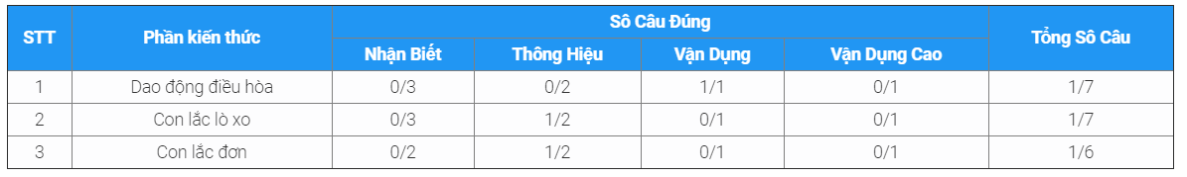 *Hình 3.2 Ví dụ kết quả đánh giá qua 1 lần thi*

Nhìn vào các thông số thống kê như hình. Ta có đánh giá ở dạng bài con lắc đơn như sau (giả sử rằng, ban đầu dạng bài dao động điều hòa có bộ trọng số độ phân cách theo mức độ tương ứng cho từng mức nhận biết, thông hiểu, vận dụng, vận dụng cao là 1, 2, 3, 4):

Áp dụng công thức đánh giá 1, ta có:

ĐG = $\frac{0*1 + 0*2 + 1*3 + 0*4}{3*1 + 2*2 + 1*3 + 1*4}$* 10 = 2.14

Đối chiếu theo khoảng đánh giá Suy ra: Kiến thức của thí sinh ở nội dung này còn hạn chế

Với từng dạng bài tập nhỏ, ta áp dụng công thức đánh giá 1. Theo đó:

* Giao động điều hòa: ĐG = 2.14 < 5 => Còn yếu.
* Con lắc lò xo: NL = 1.4 < 5 => Còn yếu.
* Con lắc đơn: NL = 1.5 = 0 < 5 => Còn yếu.

Đánh giá tương tự cho các dạng toán còn lại, ta có được kết quả đánh giá như sau:

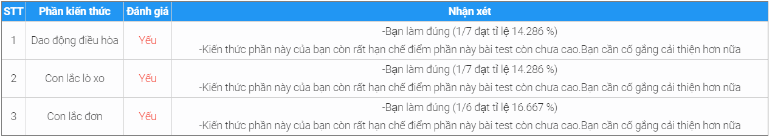 *Hình 3.2 Ví dụ kết quả đánh giá qua 1 lần thi*

### 3.2.3 Đánh giá năng lực qua nhiều lần thi

Kể từ lần thi thứ hai của thí sinh, ngoài việc thống kê mọi thông tin về mức độ, nội dung như việc đánh giá qua một lần thi. Dù ít nhiều, thì sau nhiều lần thi, năng lực của thí sinh trên từng nội dung sẽ bị thay đổi. Để thích ứng với sự thay đổi đó cần có một phương pháp đánh giá cụ thể bằng Toán học mang tính khách quan nhất.

Ví dụ: Ta đánh giá năng lực ở dạng vật lý hàm số của một thí sinh, đã làm qua các đề thi có nội dung Dao động điều hòa (giả sử rằng ban đầu, nội dung này có bộ trọng số tương ứng cho các mức độ nhận biết, thông hiểu, vận dụng, vận dụng cao là 1, 2, 3, 4) các số liệu thống kê cụ thể ở mỗi lần thi như sau.

Lần 1: Thí sinh làm đề thi trong đó có 7 câu dao động điều hòa



Hình 3.3 Ví dụ đánh giá qua nhiều lần thi (lần thi 1)

Áp dụng công thức đánh giá 1, ta có:

ĐG = $\frac{1*1 + 1*2 + 0*3 + 0*4}{3*1 + 2*2 + 1*3 + 1*4}*10$ = 2.14

Lần 2: Thí sinh làm đề thi trong đó có 4 câu dao động điều hòa

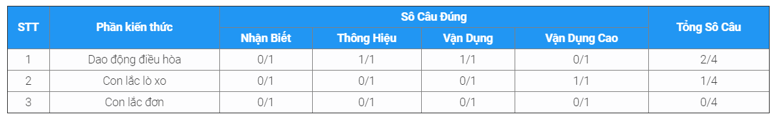 *Hình 3.4 Ví dụ đánh giá qua nhiều lần thi (lần thi 2)*

Áp dụng công thức đánh giá 1, ta có:

ĐG = $\frac{0*1 + 1*2 + 1*3 + 0*4}{1*1 + 1*2 + 1*3 + 1*4}$* 10 = 5

Lần 3: Thí sinh làm đề thi trong đó có 8 câu giao động điều hòa

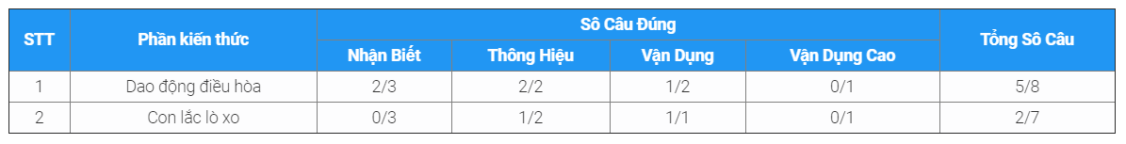  *Hình 3.5 Ví dụ đánh giá qua nhiều lần thi (lần thi 3)*

Áp dụng công thức đánh giá 1, ta có:

ĐG = $\frac{2*1 + 2*2 + 1*3 + 0*4}{3*1 + 2*2 + 2*3 + 1*4}$*10 = 4.11

Tương tự với các bài kiểm tra khác ta tính được phần trăm điểm của nội dung cần đưa ra đánh giá. Dưa trên việc thí sinh làm bài thi trên một khoảng thời gian nhất định ta có công thức nhận xét:

DTB1 = $\frac{S}{N}$

Trong đó :

S : Tổng số điểm đánh giá của các bài kiểm tra trong thời gian số ngày quy định

N :Tổng số bài kiểm tra .

DTB1 : Điểm trung bình trên khoảng thời gian thứ 1 (Thời gian 1 được quy định là 5 ngày làm bài thi gần nhất)

Tương tự ta có điểm trung bình khoảng thời gian thứ 2 và thứ 3 .là DTB2,DTB3

Ta có công thức nhận xét như sau:

Công thức nhận xét 1:

NX1 = $\frac{DTB1+DTB2+DTB3}{3}$

NX1 < 50 : Kiến thức phần này của bạn còn rất hạn chế điểm phần này của các bài test còn chưa cao.Bạn cần cố gắng cải thiện hơn nữa

70 > NX1 >= 50 : Kiến thức của bạn ở phần này chỉ ở mức trung bình. Bạn cần cố gắng hơn để cải thiện thành tích của mình

85 > NX1 >= 70 : Kiến thức của bạn ở phần này khá tốt. Bạn cố gắng thêm để đặt được số điểm cao hơn nữa

85 > NX1 >= 70 : Kiến thức của bạn ở phần này khá tốt. Bạn cố gắng thêm để đặt được số điểm cao hơn nữa

Công thức nhận xét 2

DTB1 > DTB2 > DTB3 : Có sự tiến bộ ổn định trong thời gian qua

DTB1 < DTB2 < DTB3 : Bạn không có sự tiến bộ trong thời gian qua. Kết quả

các bài kiếm tra có chứa nội dung này đang giảm.

DTB1 < DTB2 > DTB3 : Trong thời gian gần đây bnj không có tiến bộ. Kết quả

các bài kiểm tra có chứa nội dung này giảm xuống.

DTB1 > DTB2 < DTB3 : Bạn có sự tiến bộ hơn trong thời gian trước.

Dựa vào 2 nhận xét. Ta tổng hợp được một nhận xét chung

# **CHƯƠNG 4: PHÂN TÍCH HỆ THỐNG**

## Mô tả bài toán

Đứng trước nhu cầu luyện tập đề thi trắc nghiệm cũng như đánh giá kiến thức của các bạn học sinh THPT ở các môn học nói chung và môn vật lý nói riêng. Các bạn học sinh mong muốn có một hệ thống thi trắc nghiệm và đánh giá kiến thức trực tuyến với các yêu cầu về chức năng như sau:

**Quản Lí Người dùng:** Khi admin và học sinh có nhu cầu sử dụng hệ thống thì phải tiến hành Đăng Nhập. Sau khi đăng nhập sẽ được hệ thống Phân Quyền để thực hiện các tác vụ cần quản lí và học sinh cũng có thể Đổi Mật Khẩu và Đăng Xuất khỏi hệ thống để đảm bảo tính bảo mật.

* **Chức năng học bài:**

Học sinh có thể vào lựa chọn bài học mà học sinh muốn học, khi học sinh nhấn nút bắt đầu hệ thống sẽ lấy ngẫu nhiên 2 câu hỏi ở mức độ nhận biết, 2 câu ở mức độ thông hiểu ,1 câu ở mức độ vận dụng và 1 câu ở mức độ vận dụng cao,trong ngân hàng câu hỏi, sau khi học sinh lựa chọn xong 6 câu hỏi hệ thống sẽ trả về đáp án và tiếp tục bốc ngẫu nhiên 6 câu hỏi nữa và đồng thời đánh giá học sinh đã học được bao nhiêu % ở bài học này

* **Chức năng ôn tập:**

Học sinh sẽ được tạo đề thi tự động dựa trên 4 thông số cơ bản do thí sinh lựa chọn. Bao gồm: độ khó, thời gian, số câu và các kiến thức. Có khả năng phát sinh ngẫu nhiên một thi đề trắc nghiệm đủ chất lượng với các thông số nêu trên.

* **Chức năng làm bài thi:**

Quy trình làm bài thi trắc nghiệm được hệ thống mô phỏng lại một cách thực tế nhất, giúp thí sinh làm quen và tạo cảm giác như đang thi thật bằng các chức năng:

* Có đồng hồ đếm ngược tính thời gian làm bài.
* Có bảng các câu trả lời, ô đại diện cho câu hỏi sẽ được tô xanh nếu thí sinh đã làm câu hỏi đó, giúp thí sinh không bỏ sót câu trong quá trình làm bài thi.
* Có chức năng di chuyển nhanh đến câu hỏi thí sinh cần làm.
  + Chức năng chấm điểm và đánh giá sau khi thí sinh nộp bài.
* **Chức năng quản lý học tập:**

Với mỗi đề trắc nghiệm mà thí sinh đã làm, thí sinh có thể xem lại điểm và đáp án của đề trắc nghiệm đó trong trường hợp thí sinh đã hoàn thành bài thi. Khi đó, với mỗi câu làm đúng, câu trả lời của thí sinh sẽ được tô xanh, nếu sai thì đáp án ấy bị tô đỏ và đáp án của câu hỏi sẽ được tô xanh.

Hệ thống sẽ không cho phép thí sinh xem kết quả và đáp án của đề thi đó nếu thí sinh chưa hoàn thành bài thi vì bất cứ lý do nào.

* **Chức năng đánh giá kiến thức sau khi hoàn thành bài thi:**

Sau khi hoàn thành bài thi, chức năng đánh giá kiến thức của hệ thống sẽ giúp thí sinh hiểu rõ hơn về trình độ của mình, từ đó đưa ra các phương hướng học tập, ôn luyện nhằm đạt kết quả tốt hơn ở những lần thi sau.

* **Chức năng đánh giá học tập :**

Với từng nội dung cụ thể, cùng các phép thống kê và các thuật toán được xây dựng. Em mong muốn cung cấp cho thí sinh các con số cụ thể về năng lực của thí sinh ở thời điểm hiện tại. Các thông tin thống kê bao gồm:

* Thống kê theo mức độ
* Thống kê số câu hỏi làm đúng của mỗi nội dung
* **Chức năng quản lý ngân hàng câu hỏi :**

Giúp người admin có thể quản lý đươc ngân hàng câu hỏi của mình và bổ xung thêm câu hỏi vào hệ thống, khi admin muốn thêm câu hỏi, admin có thể thêm trực tiếp trên web hoặc có thể upload câu hỏi từ máy lên bằng file excel hoặc file word

* **Chức năng quản lý tài khoản:**

Giúp admin quản lý được người dùng, có thể tra cứu thông tin tài khoản, đóng tài khoản, khi admin tiến hành đóng tài toàn thì người dùng sẽ không sử dụng được tài khoản đó cho đến khi admin mở lại

**4.2. Sơ đồ phân cấp chức năng BFD**

Từ mô tả bài toán ta có sơ đồ BFD như sau: 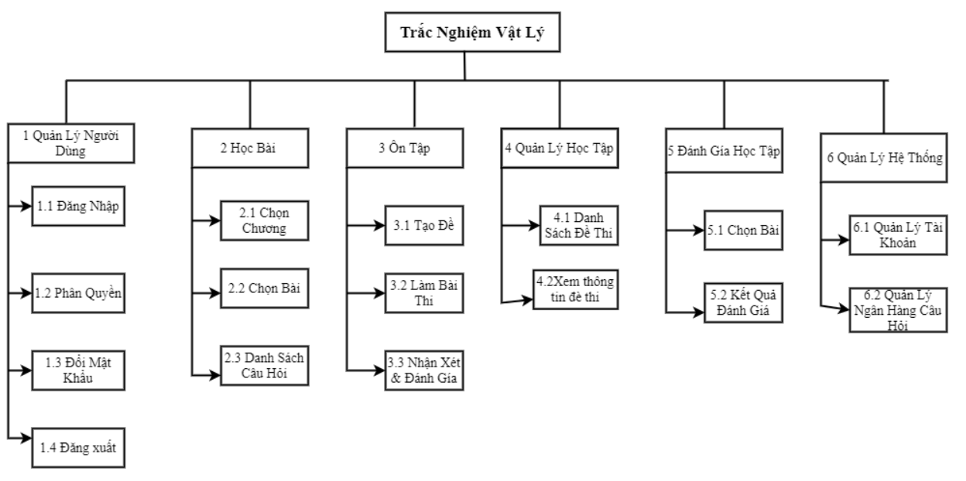

Hình : Sơ đồ phân cấp chức năng BFD

**4.3. Bảng phân tích xác định tiến trình, tác nhân và hồ sơ**

**4.3.1. Xác định tiến trình**

|  |  |  |
| --- | --- | --- |
| Động từ + bổ ngữ | Danh từ | Nhận xét |
| Đăng Nhập | Học sinh  Admin  Thông tin tài khoản  Thông tin phản hồi | Tác nhân  Tác nhân  Hồ sơ dữ liệu  Hồ sơ dữ liệu |
| Phân Quyền | Thông tin tài khoản | Hồ sơ dữ liệu |
| Đổi Mật Khẩu | Học sinh  Admin  Thông tin tài khoản  Thông tin yêu cầu  Thông tin phản hồi | Tác nhân  Tác nhân  Hồ sơ dữ liệu  Hồ sơ dữ liệu  Hồ sơ dữ liệu |
| Đăng Xuất | Học sinh  Admin  Thông tin tài khoản  Thông tin yêu cầu  Thông tin phản hồi | Tác nhân  Tác nhân  Hồ sơ dữ liệu  Hồ sơ dữ liệu  Hồ sơ dữ liệu |
| Học Bài | Học sinh  Thông tin yêu cầu  Danh sách câu hỏi | Tác nhân  Hồ sơ dữ liệu  Hồ sơ dữ liệu |
| Ôn Thi | Học sinh  Thông tin yêu cầu  Đề thi | Tác nhân  Hồ sơ dữ liệu  Hồ sơ dữ liệu |
| Quản Lý Học Tập | Học sinh  Thông tin phản hồi  Danh sách câu hỏi | Tác nhân  Hồ sơ dữ liệu  Hồ sơ dữ liệu |
| Đánh Giá Học Tập | Học sinh  Kết quả nhận xét | Tác nhân  Hồ sơ dữ liệu |
| Quản Lý Tài Khoản | Admin  Thông tin tài khoản  Thông tin phản hồi  Thông tin yêu cầu | Tác nhân  Hồ sơ dữ liệu  Hồ sơ dữ liệu  Hồ sơ dữ liệu |
| Quản Lý Ngân Hàng Câu Hỏi | Admin  Nôi dung câu hỏi  Thông tin yêu cầu | Tác nhân  Hồ sơ dữ liệu  Hồ sơ dữ liệu |

Bảng : Bảng tiến tình,tác nhân hồ sơ

**4.3.2. Tác nhân và hồ sơ**

**a). Tác nhân**

a.1) Admin.

b.2) Học sinh.

**b). Hồ sơ dữ liệu**

b.1) Thông tin yêu cầu.

b.2) Thông tin tài khoàn.

b.3) Thông tin chọn bài.

b.4) Yêu cầu tạo đề.

b.5) Đề thi .

b.6) Thông tin bài làm.

b.7) Kết quả đề thi.

b.8) Yêu cầu nhận xét .

b.9) Thông tin nhận xét.

b.10) Nội dung bài học.

b.11) Nội dung câu hỏi.

b.12) Thông tin phản hồi.

**4.4. Biểu đồ luồng dữ liệu (mức ngữ cảnh, mức đỉnh, mức dưới đỉnh)**

**4.4.1. DFD mức ngữ cảnh**

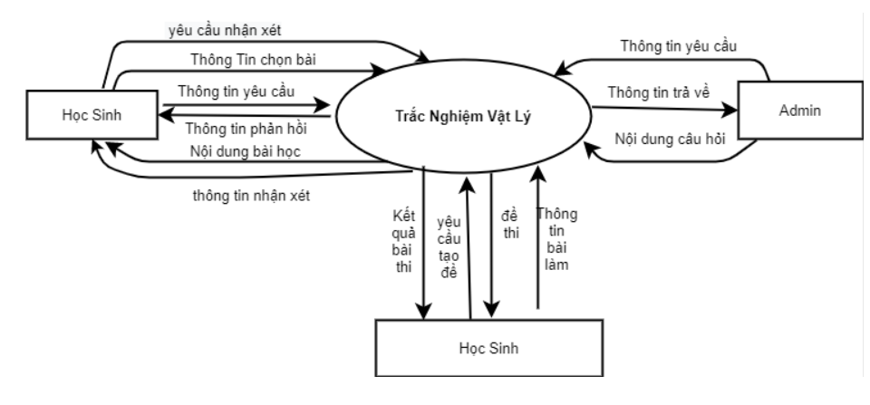

Hình : DFD mức ngữ cảnh

**4.4.2. DFD mức đỉnh**

**4.4.3. DFD mức dưới đỉnh**

* **Quản lý người dùng**

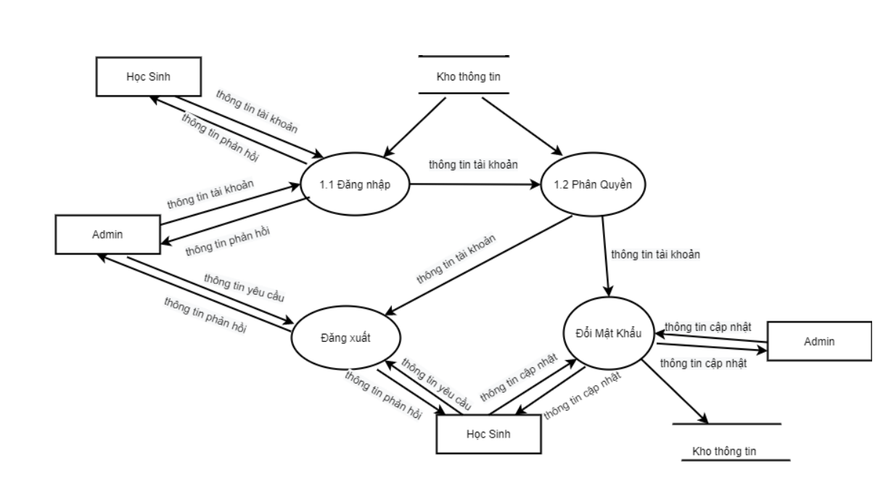

Hình : DFD dưới đỉnh quản lý người dùng

* **Học bài**

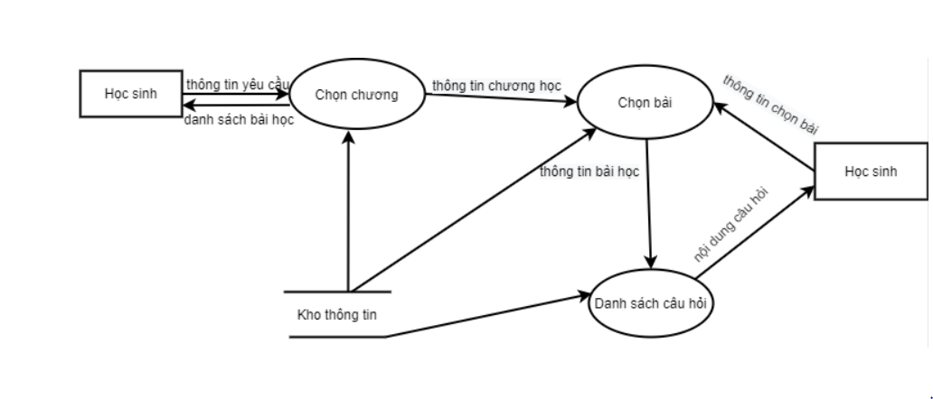

Hình : DFD mức dưới đỉnh Học bài

* **Ôn tập** 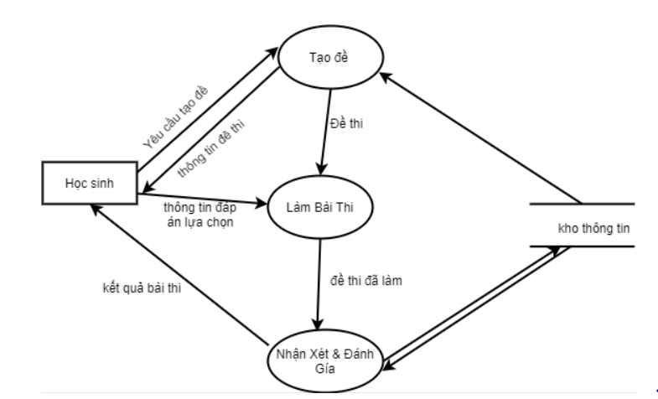*Hình 8:DFD dưới đỉnh Ôn tập*
* **Quản lý học tập** 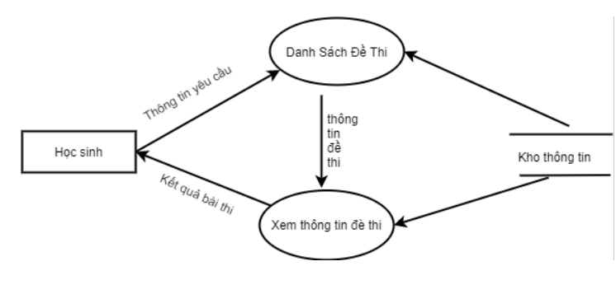  *Hình 9: DFD mức dưới đỉnh quản lý học tập*
* **Đánh giá học tập**

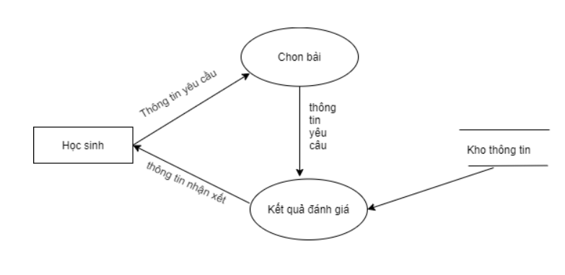 Hình 10: DFD mức dưới đỉnh đánh giá học tập

* **Quản lý hệ thống**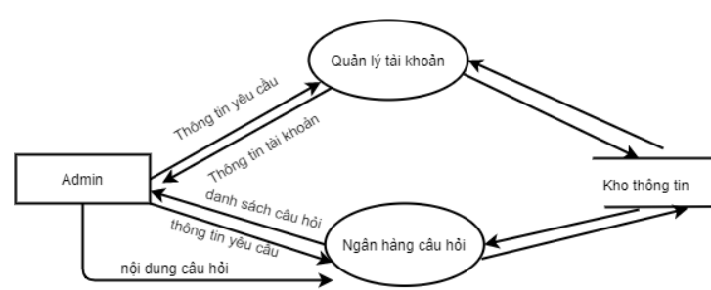

Hình : DFD mức dưới đỉnh quản lý hệ th

# **CHƯƠNG 5: THIẾT KẾ HỆ THỐNG**

**5.1.1. Các thực thể và thuộc tính**

* **Tập thực thể tài khoản**

**Mô Tả**:Tài khoàn gồm các thuộc tính mã tài khoản,tên , quyền ,mật khẩu .Mỗi học sinh được xác đinh bởi 1 mã duy nhất .Một học sinh có thể học được nhiều bài học ,làm đề thi nhiều lần hoặc không làm lần nào

|  |  |  |
| --- | --- | --- |
| STT | Thuộc tính | Mô tả |
| 1 | MaTK | Mã Tài Khoàn |
| 2 | Ten | Tên người dùng |
| 4 | Quyen | Quyền |
| 5 | Trangthai | Trạng thái |
| 6 | MatKhau | Mật khẩu |

Bảng : Thực thể tài khoản

* **Tập thực thể chương học**

**Mô tả**:Chương học gồm các thuộc tính mã chương ,tên chương,số bài.Mỗi chương được xác định bởi một mã duy nhất, Trong một chương có thể có một hoặc nhiều bài học liên quan đến chương học đó

|  |  |  |
| --- | --- | --- |
| STT | Thuộc tính | Mô tả |
| 1 | MaChuong | Mã chương |
| 2 | TenChuong | Tên chương |
| 3 | SoBai | Số bài |

Bảng : Thực thể chương học

* **Tập thực thể bài học**

**Mô tả** : Bài học gồm các thuộc tính :tên bài,mã bài. Một bài thì có thể được nhiều học sinh lựa chọn học.Một bài thuộc một và chỉ một chương học.Một bài học sẽ có một hoặc nhiều câu hỏi và mỗi bài học được xác định bởi một mã bài duy nhất.

|  |  |  |
| --- | --- | --- |
| STT | Thuộc tính | Mô tả |
| 1 | MaBài | Mã bài |
| 2 | TenBai | Tên bài |

Bảng : Thực thể bài học

* **Tập thực Câu hỏi**

**Mô Tả**:Câu hỏi gồm các thuộc tính: mã câu hỏi, nôi dung, hình ảnh,mức độ. Một câu hỏi có thể nằm trong nhiều bài thi và có một hoặc nhiều đáp án.Một câu hỏi chỉ có một mã câu hỏi là mã duy nhất.

|  |  |  |
| --- | --- | --- |
| STT | Thuộc tính | Mô tả |
| 1 | MaCH | Mã câu hỏi |
| 2 | NoiDung | Nội dung |
| 3 | MucDo | Mức độ |
| 4 | HinhAnh | Hình ảnh |

Bảng : Thực thể câu hỏi

* **Tập thực thể đáp án**

**Môt tả** : Đáp án gồm các thuộc tính :mã đáp án, nội dung, hình ảnh, trạng thái. Một đáp án được xác định bởi một mã đáp án là mã duy nhất

|  |  |  |
| --- | --- | --- |
| STT | Thuộc tính | Mô tả |
| 1 | MaDa | Mã đáp án |
| 2 | NoiDung | Nôi dung |
| 3 | HinhAnh | Hình ảnh |
| 4 | Trạng thái | Trạng thái |

Bảng : Thực thể đáp án

* **Tập thực thể đề thi**

**Mô tả** :Đề thi gồm các thuộc tính :Mã đề ,ngày thi , thời gian thi ,số câu. Một đề thi có nhiều câu hỏi và ít nhất phải có một câu hỏi,mỗi đề thi sẽ có một hay nhiều đánh giá của từng bài với số câu đúng ,sô câu sai và nhận xét .Mỗi đề được xác định bởi duy nhất một mã đề

|  |  |  |
| --- | --- | --- |
| STT | Thuộc tính | Mô tả |
| 1 | MaĐề | Mã đề |
| 2 | NgayTao | Ngày thi |
| 3 | ThoiGian | Thời gian thi |
| 4 | SoCau | Số lượng câu hỏi |

Bảng 6: Thực thể đề thi

**5.1.2. Xây dựng mô hình thực thể liên kết**

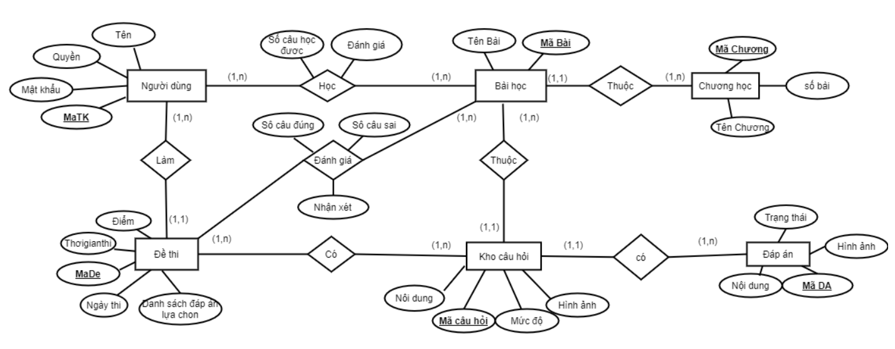

Hình : Mô hình thực thể liên kết

**4.1.3. Chuyển từ mô hình thực thể liên kết sang mô hình quan hệ**

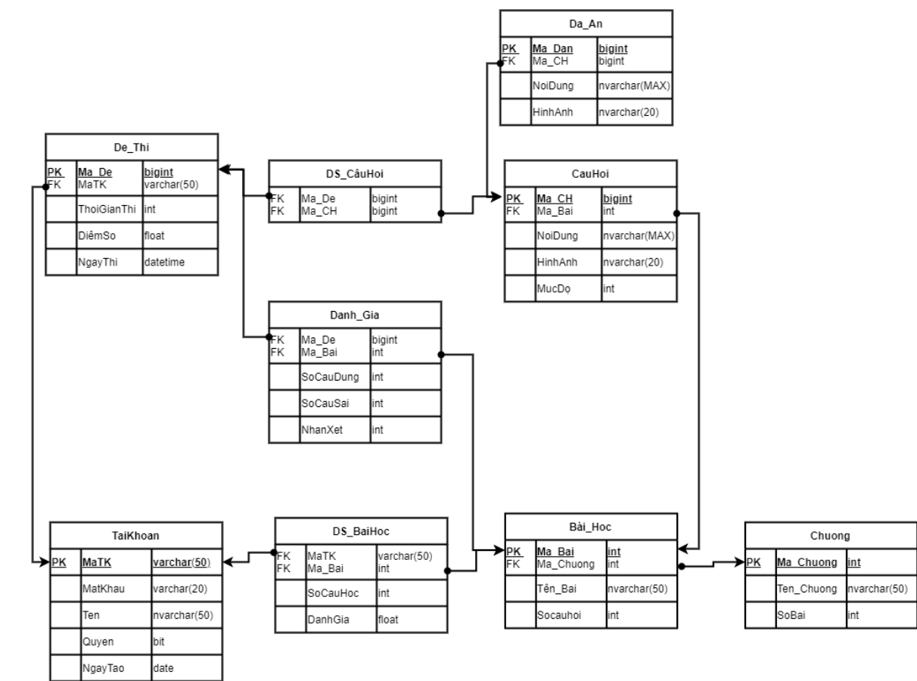

Hình :Mô hình quan hệ

TaiKhoan ( **MaTK**, Ten, Quyen , NgayTao, MatKhau)

DS_BaiHoc( **Ma_Bai, MaTK**, SoCauHoc,DanhGia)

Bai_Hoc( **Ma_Bai**, Ten_Bai, SoCauHoi)

Chuong( **Ma_Chuong**, Ten_Chuong,SoBai)

CauHoi( **Ma_CH,Ma_Bai**, Noi dung, HinhAnh, MucDo)

Da_AN(**Ma_Dan, Ma_CH**, Noi dung, HinhAnh,TrangThai)

De_Thi(**Ma_De,MaTK**, NgayThi, ThoiGianThi, DiemSo)

DS_CauHoi(**Ma_De,Ma_CH**)

DanhGia(**Ma_De,Ma_Bai**,SoCauHocDuoc, ĐanhGia)

**4.1.4. Chuẩn hóa**

TaiKhoan ( **MaTK**, Ten, Quyen , NgayTao, MatKhau)

DS_BaiHoc( **Ma_Bai, MaTK**, SoCauHoc,DanhGia)

Bai_Hoc( **Ma_Bai**, Ten_Bai, SoCauHoi)

Chuong( **Ma_Chuong**, Ten_Chuong,SoBai)

CauHoi( **Ma_CH,Ma_Bai**, Noi dung, HinhAnh, MucDo)

Da_AN(**Ma_Dan, Ma_CH**, Noi dung, HinhAnh,TrangThai)

De_Thi(**Ma_De,MaTK**, NgayThi, ThoiGianThi, DiemSo)

DS_CauHoi(**Ma_De,Ma_CH**)

DanhGia(**Ma_De,Ma_Bai**,SoCauHocDuoc, ĐanhGia)

**=> Chuẩn hóa mô hình quan hệ trên :**

* TaiKhoan ( **MaTK**, Ten, Quyen , NgayTao, MatKhau)

1NF : **MaTK**, Ten, Quyen, NgayTao, MatKhau không có thuộc tính nào đa trị và có thể phân chia.

=> Đạt chuẩn 1NF.

2NF : **MaTK**, Ten, Quyen, NgayTao, MatKhau phụ thuộc hàm đầy đủ vào khóa chính.

=> Đạt chuẩn 2NF.

3NF : **MaTK**, Ten, Quyen, NgayTao, MatKhau không có thuộc tính nào phụ thuộc bắc cầu vào khóa.

=> Đạt chuẩn 3NF.

* DS_BaiHoc( **Ma_Bai, MaTK**, SoCauHoc,DanhGia)

1NF: **Ma_Bai, MaTK**, SoCauHoc,DanhGia không có thuộc tính nào đa trị và có thể phân chia .

=> Đạt chuẩn 1NF.

2NF: **Ma_Bai, MaTK**, SoCauHoc,DanhGia phụ thuộc hàm đầy đủ vào khóa chính.

=> Đạt chuẩn 2NF.

3NF **Ma_Bai, MaTK**, SoCauHoc,DanhGia không có thuộc tính nào phụ thuộc bắc cầu vào khóa .

=> Đạt chuẩn 3NF.

* Bai_Hoc( **Ma_Bai**, Ten_Bai, SoCauHoi)

1NF: **MaBan**, TenBan, TrangThai không có thuộc tính nào đa trị và có thể phân chia .

=> Đạt chuẩn 1NF.

2NF: **MaBan**, TenBan, TrangThai phụ thuộc hàm đầy đủ vào khóa chính.

=> Đạt chuẩn 2NF.

3NF : **MaBan**, TenBan, TrangThai không có thuộc tính nào phụ thuộc bắc cầu vào khóa .

=> Đạt chuẩn 3NF

* Chuong( **Ma_Chuong**, Ten_Chuong,SoBai)

1NF: **Ma_Chuong**, Ten_Chuong,SoBai không có thuộc tính nào đa trị và có thể phân chia.

=> Đạt chuẩn 1NF.

2NF: **Ma_Chuong**, Ten_Chuong,SoBai phụ thuộc hàm đầy đủ vào khóa chính.

=> Đạt chuẩn 2NF.

3NF: **Ma_Chuong**, Ten_Chuong,SoBai không có thuộc tính nào phụ thuộc bắc cầu vào khóa.

=> Đạt chuẩn 3NF

* CauHoi( **Ma_CH,Ma_Bai**, Noi dung, HinhAnh, MucDo)

1NF: **Ma_CH,Ma_Bai**, Noi dung, HinhAnh, MucDo không có thuộc tính nào đa trị và có thể phân chia .

=> Đạt chuẩn 1NF.

2NF: **Ma_CH,Ma_Bai**, Noi dung, HinhAnh, MucDo phụ thuộc hàm đầy đủ vào khóa chính.

=> Đạt chuẩn 2NF.

3NF **Ma_CH,Ma_Bai**, Noi dung, HinhAnh, MucDo không có thuộc tính nào phụ thuộc bắc cầu vào khóa.

=> Đạt chuẩn 3NF.

* Da_AN(**Ma_Dan, Ma_CH**, Noi dung, HinhAnh,TrangThai)

1NF: **Ma_Dan, Ma_CH**, Noi dung, HinhAnh,TrangThai không có thuộc tính nào đa trị và có thể phân chia .

=> Đạt chuẩn 1NF.

2NF: **Ma_Dan, Ma_CH**, Noi dung, HinhAnh,TrangThai phụ thuộc hàm đầy đủ vào khóa chính .

=> Đạt chuẩn 2NF.

3NF: **Ma_Dan, Ma_CH**, Noi dung, HinhAnh,TrangThai không có thuộc tính nào phụ thuộc bắc cầu vào khóa.

=> Đạt chuẩn 3NF

* De_Thi(**Ma_De,MaTK**, NgayThi, ThoiGianThi, DiemSo)

1NF: **Ma_De,MaTK**, NgayThi, ThoiGianThi, DiemSo không có thuộc tính nào đa trị và có thể phân chia .

=> Đạt chuẩn 1NF.

2NF: **Ma_De,MaTK**, NgayThi, ThoiGianThi, DiemSo phụ thuộc hàm đầy đủ vào khóa chính .

=> Đạt chuẩn 2NF.

3NF: **Ma_De,MaTK**, NgayThi, ThoiGianThi, DiemSo không có thuộc tính nào phụ thuộc bắc cầu vào khóa.

=> Đạt chuẩn 3NF

* DS_CauHoi(**Ma_De,Ma_CH**)

1NF: **Ma_PN,MaHang**,SoLuong không có thuộc tính nào đa trị và có thể phân chia .

=>Đạt chuẩn 1NF.

2NF: **Ma_PN,MaHang**,SoLuong phụ thuộc hàm đầy đủ vào khóa chính .

=>Đạt chuẩn 2NF.

3NF: **Ma_PN,MaHang**,SoLuong không có thuộc tính nào phụ thuộc bắc cầu vào khóa.

=>Đạt chuẩn 3NF

* DanhGia(**Ma_De,Ma_Bai**,SoCauHocDuoc, ĐanhGia)

1NF: **Ma_De,Ma_Bai**,SoCauHocDuoc, ĐanhGia không có thuộc tính nào đa trị và có thể phân chia .

=> Đạt chuẩn 1NF.

2NF: **Ma_De,Ma_Bai**,SoCauHocDuoc, ĐanhGia phụ thuộc hàm đầy đủ vào khóa chính .

=> Đạt chuẩn 2NF.

3NF: **Ma_De,Ma_Bai**,SoCauHocDuoc, ĐanhGia không có thuộc tính nào phụ thuộc bắc cầu vào khóa.

=> Đạt chuẩn 3NF

# **CHƯƠNG 6: CÀI ĐẶT HỆ THỐNG**

## Ngôn ngữ và công nghệ cài đặt website

Website được triển khai và cài đặt dựa trên công cụ: HTML, CSS, JavaScript, Boostrap, Jquery, C#, ASP.NET MVC

### Giới thiệu về HTML

HTML là viết tắt của Hypertext Markup Language (ngôn ngữ đánh dấu siêu văn bản) là một ngôn ngữ đánh dấu chuẩn cho việc tạo ra các trang web. Thành phần chính của HTML là các thẻ tag, nhằm khai báo các phần tử và vị trí sắp xếp, xây dựng cấu trúc của các phần tử trong website.

Một số thẻ tag thông dụng:

* <h1>…<h6>: Định dạng phân mục từ lớn đến bé.
* <p>: Định dạng đoạn văn bản.
* <div>: Phân nhóm các đối tượng trên trang.
* <ul> – <ol> – <li>: Định nghĩa các danh sách

- <a>: Định dạng đường dẫn.

### 6.1.2 Giới thiệu về CSS

CSS là viết tắt của Cascading Style Sheets, là một ngôn ngữ đƣợc sử dụng để tìm và định dạng lại các phần tử được tạo ra bởi các ngôn ngữ đánh dấu như HTML hay XML.

CSS có thể được nhúng vào tập tin HTML bằng một trong ba cách sau:

Cách 1: CSS ngoại tuyến (External style sheet)

<link rel=”stylesheet” type=”text/css” href=”css/style css”> Cách 2: CSS nội tuyến (Internal style sheet)

<head>

<style>

* css

</style>

</head>

Cách 3: CSS cục bộ (inline style sheet)

<**p style=**"color:sienna;margin-left:20px;">This is a paragraph.**</p>**

### Giới thiệu về JavaScript

Javascript là một ngôn ngữ thông dịch. Khi trang web đƣợc tải trong trình duyệt hỗ trợ Javascript. Javascript có thể được sử dụng dễ dàng với thẻ HTML <script></script>: chỉ cần được các câu lệnh Javascript vào trong cặp thẻ hoặc nhúng file Javascript từ bên ngoài.

Cách 1:

<script type="text/javascript">

* code javascript </script>

<script type="text/javascript" src="*.js"></script>

Các thư viện Javascript đƣợc sử dụng trong đề tài:

* Jquery: Jquery là một thư viện javascript, jquery đã đóng gói những phương thức phổ biến trong javascript thành những phương thức sẵn có để dễ dàng sử dụng.
* MathJax: Thư viện hỗ trợ hiển thị các công thức toán học bằng Latex.
* JTable: Thư viện hỗ trợ tương tác với CSDL (thêm/xóa/sửa dưới dạng giao diện bảng.
* CKEditor: Thư viện hỗ trợ chỉnh sửa nội dung văn bản.
* Google chart: Thư viện hỗ trợ vẽ đồ thị.

Tất cả các thư viện được sử dụng trong đề tài đều là mã nguồn mở, các nhà phát triển không phải trả bất kỳ một khoản phí nào cho việc sử dụng các thư viện đã nêu.

### Giới thiệu về Boostrap

**Boostrap** **là** một framework HTML CSS Javascripts cho phép các bạn thiết kế một website một cách dế dàng,đặc biệt là hỗ trợ thiết kế theo hướng responsive do có sử dụng Gird system giúp hiển thị website trên tất cả các mà hình thiết bị có kích thước khác nhau,nó như là bộ công vụ hỗ trợ các chức năng với giao diện có sẵn mà bạn có thể gọi nó ra để áp dụng vào website của mình giúp tiết kiệm thời gian một cách tối đa.

### Giới thiệu về C#

C# thường được đọc là C thăng hoặc “See Sharp” hay “C-sharp”. Nó là một ngôn ngữ lập trình hướng đối tượng được phát triển bởi Tập đoàn Microsoft. Ngôn ngữ này được xem là ngôn ngữ lập trình hướng đối tượng trong sáng và thuần nhất. Nó hiện thực hầu hết các tính chất tốt của mô hình hướng đối tượng giống như ngôn ngữ lập trình Java. C# là ngôn ngữ được Microsoft phát triển dựa trên 2 ngôn ngữ huyền thoại đó là [C++](https://vi.wikipedia.org/wiki/C%2B%2B) và [Java](https://vi.wikipedia.org/wiki/Java_(ng%C3%B4n_ng%E1%BB%AF_l%E1%BA%ADp_tr%C3%ACnh)). Và nó cũng được miêu tả là loại ngôn  ngữ có được sự cân bằng giữa C++, [Visual Basic](https://vi.wikipedia.org/wiki/Visual_Basic), [Delphi](https://vi.wikipedia.org/wiki/Delphi_(ng%C3%B4n_ng%E1%BB%AF_l%E1%BA%ADp_tr%C3%ACnh)) và [Java](https://vi.wikipedia.org/wiki/Java_(ng%C3%B4n_ng%E1%BB%AF_l%E1%BA%ADp_tr%C3%ACnh)).

C# làm việc chủ yếu trên bộ khung .NET (.NET framework). Ngôn ngữ lập trình này có khả năng tạo ra nhiều ứng dụng mạnh mẽ và an toàn cho nền tảng Windows. Các thành phần máy chủ, dịch vụ web, ứng dụng di động và nhiều khả năng khác nữa.

Bộ khung .NET (.Net Framework – được phát âm là Dot Net) là một nền tảng thực thi ứng dụng chủ yếu trên hệ điều hành [Microsoft Windows](https://vi.wikipedia.org/wiki/Microsoft_Windows) được phát triển bởi [Microsoft](https://vi.wikipedia.org/wiki/Microsoft). Nó cho phép các lập trình viên sử dụng lại một số mã thường dùng trong các ứng dụng của họ. Mà không phải lo lắng về việc gõ đi gõ lại nhiều lần.

Điều này tiết kiệm rất nhiều thời gian và công sức. Đây là một động thái thông minh của Microsoft. Vì vậy, họ tiếp tục duy trì điều này để cải thiện các ứng dụng windows. Và họ cũng hoàn toàn chịu trách nhiệm về các bản cập nhật và lỗi xảy ra.

### Giới thiệu về ASP.NET MVC

MVC là viết tắt của Model – View – Controller là một kiến trúc phần mềm hay mô hình thiết kế được sử dụng trong kỹ thuật phần mềm được đưa ra nhằm mục đích giúp cho người phát triển phần thuận lợi cho việc xây dựng, phát triển vận hành và bảo trì sản phẩm của mình.

Mô hình MVC tách ứng dụng thành ba tầng quản lý là Model, View, Controller.

Trong đó:

* Tầng Model (hay tầng dữ liệu): bao gồm các đối tượng biểu diễn cho phần dữ liệu của chương trình Nó được giao nhiệm vụ cung cấp dữ liệu cho cơ sở dữ liệu và lưu dữ liệu vào cơ sở dữ liệu cũng như thực thi các nghiệp vụ logic.
* Tầng Controller (hay tầng điều khiển): Là phần điều khiển ứng dụng, điều hướng các nhiệm vụ thực hiện đúng phương thức có chức năng xử lý nhiệm vụ đó
* Tầng View (hay tầng giao diện): Là phần giao diện với người dùng, bao gồm việc hiện dữ liệu ra màn hình.

Một số ưu điểm và nhược điểm khi xây dựng ứn dụng theo mô hình MVC:

* Ưu điểm:
* Có sự quản lý một cách chuyên nghiệp.
  + Dễ dàng bảo trì và phát triển.
* Nhược điểm: Tốn thời gian xây dựng nếu ứng dụng có quy mô nhỏ

ASP.NET MVC là một Framework sử dụng .Net Framework cho việc phát triển ứng dụng web động.

ASP.NET MVC phát triển trên mẫu thiết kế chuẩn MVC

ASP.NET MVC là 1 phần mềm mã nguồn mở, tách rời với thành phần độc quyền ASP.NET Web Forms.

Được thiết kế từ suy nghĩ là làm thế nào để xây dựng một phần mềm tốt (phần mềm tốt là phần mềm bạn muốn tạo ra và nó dễ dàng được thay đổi - Stephen Walther).

## Hướng dẫn sử dụng

### 6.2.1 Dành cho học sinh

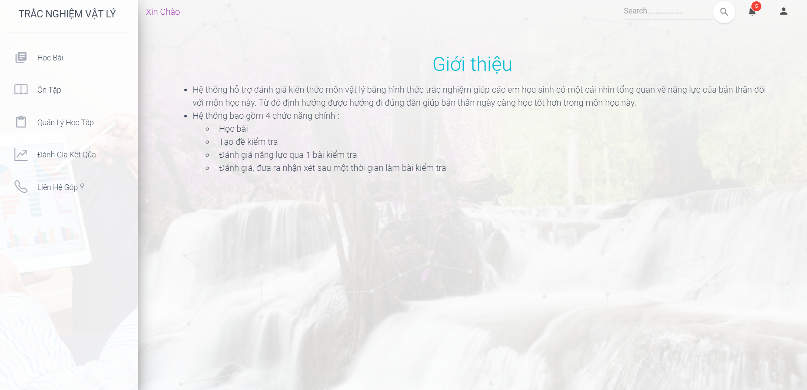

Hình 6.. Giao diện giới thiệu

Giao diện giới thiệu sẽ hiển thị thông tin giới thiệu phần mềm.

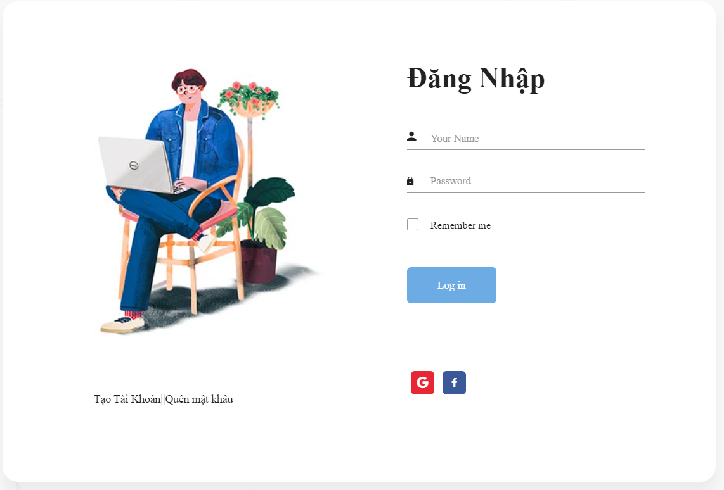

Hình 6.2.1. Giao diện đăng nhập

Giao diện trang đăng nhập tài khoản. Người dùng nhập tài khoản và mật khẩu vào trang đăng nhập để được sử dụng các chức năng của trang web ngoài ra người dùng có thể đăng nhập bằng tài khoản google hoặc facebook.

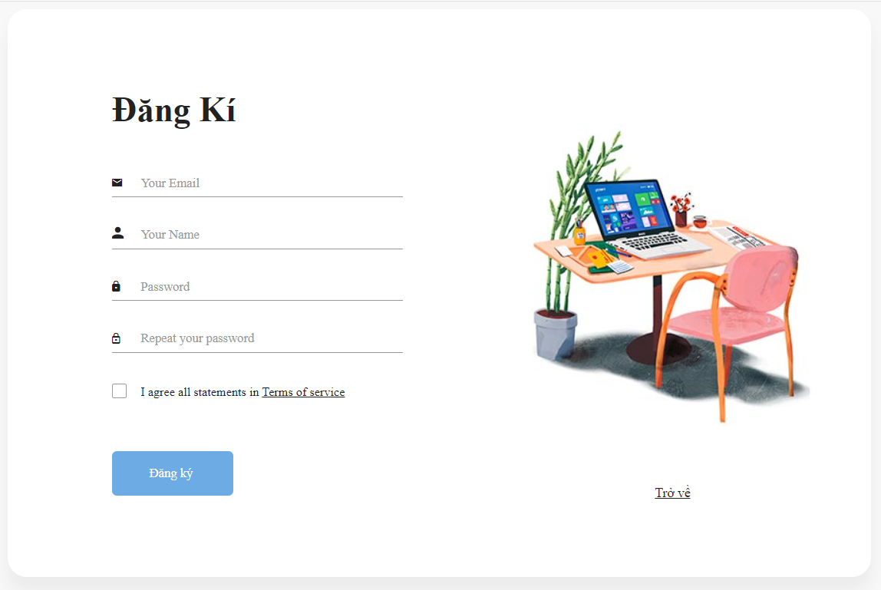

Hình 6..2 Giao diện đăng kí

Giao diện trang đăng kí. Người dùng đăng kí một tài khoản bằng cách nhập các thông tin trên form. Sau đó click vào nút đăng kí để tạo tài khoản.Sau khi click nút đăng kí hệ thống sẽ gửi mail về cho bạn để kích hoạt tài khoản

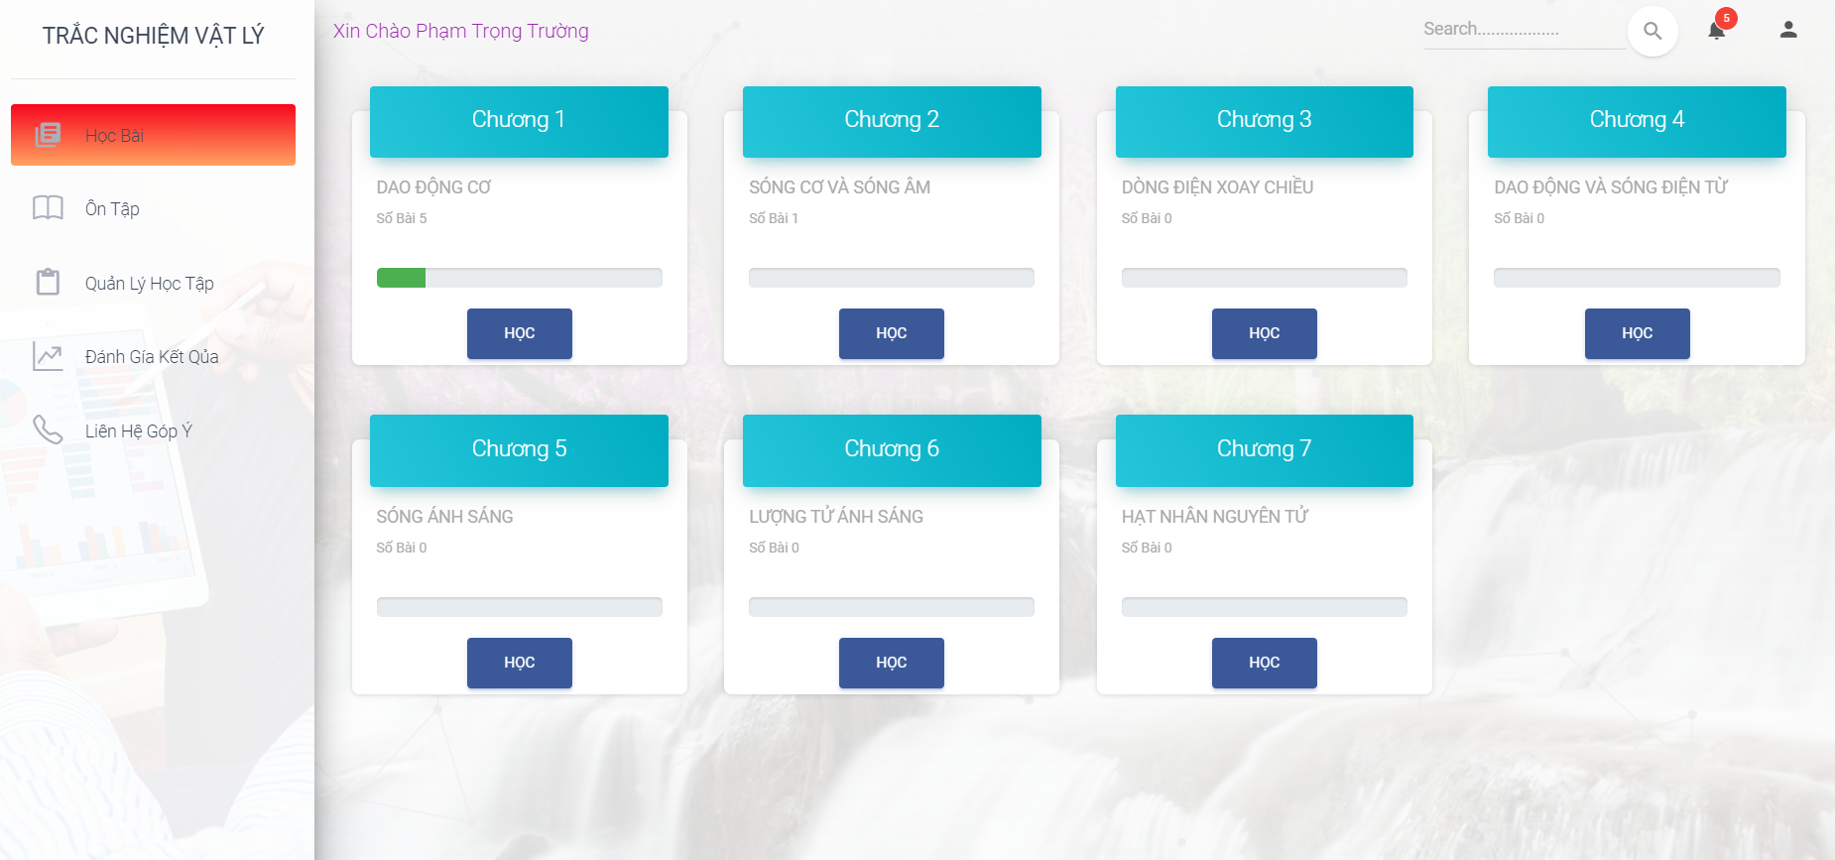

Hình6.2.3. Giao diện học bài

Giao diện học bài bao gồm danh sách các chương học. Khi người click nút học hệ thống sẽ đưa bạn đến danh sách bài học học thuộc chương đó

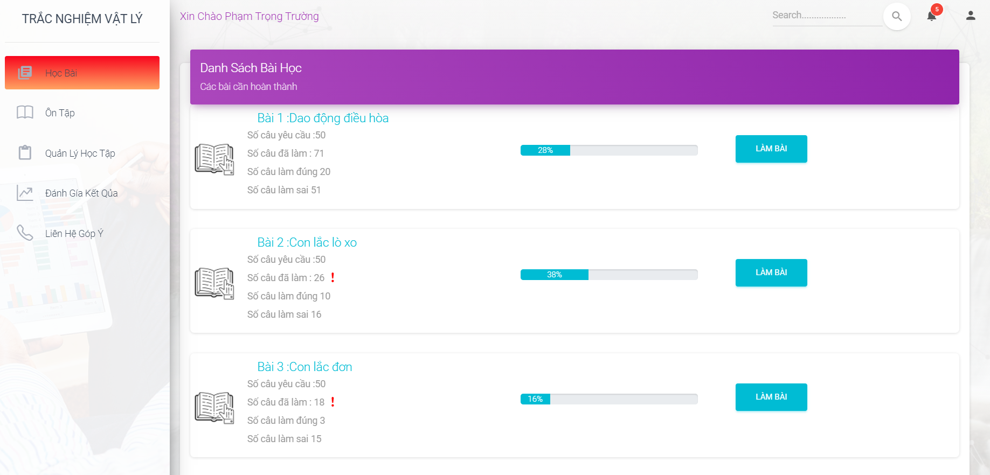 *Hình**6.2.4. Giao diện danh sách bài học.*

Giao diện danh sách bài học bao gồm các thông tin : tên bài, số câu yêu cầu số câu bạn đã học được, số câu bạn làm sai và tỉ lệ % bạn học được bao nhiêu ở bài này

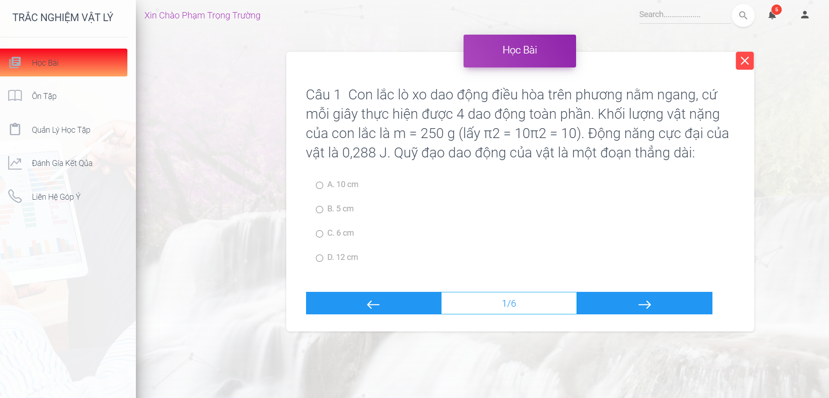

*Hình**6.2.4. Giao diện bắt đầu học bài.*

Sau khi ngưởi dùng click nút làm bài giao diện học bài sẽ được hiện ra

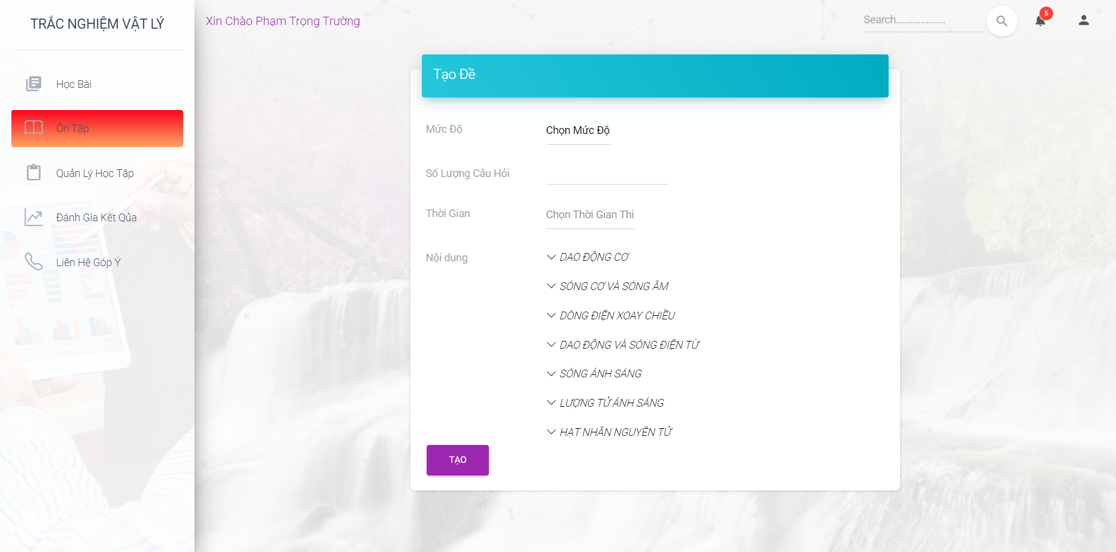

*Hình**6.2.5. Giao diện tạo đề.*

Khi người dùng click nút ôn tập. Giao diện trang tạo đề sẽ hiện ra. Người dùng điền các thông tin mức độ, số câu hỏi, thời gian làm bài, các nội dung bài học. Sau khi điền đủ các nội dung click nút tạo .

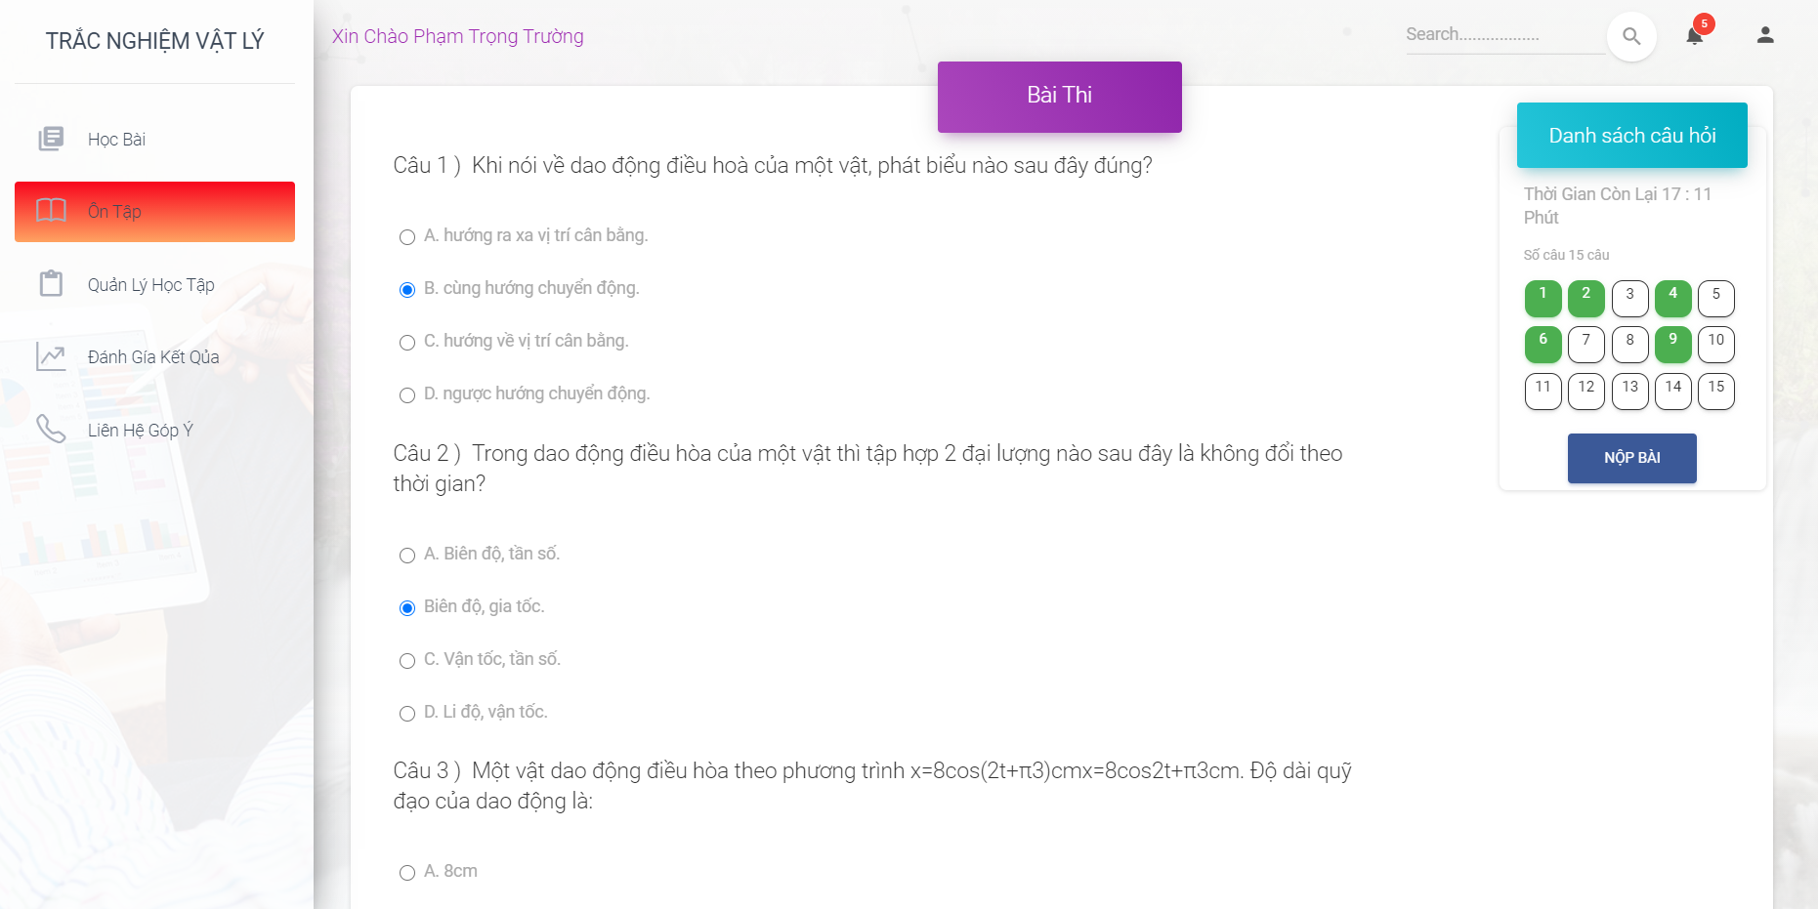

*Hình**6.2.6.. Giao diện tạo bài thi.*

Giao diện bài thi sau khi tạo đề thành công. Giao diện bài kiểm tra bao gồm nội dung câu hỏi, đáp án của các câu hỏi, đồng hồ đếm thời gian làm bài, phiếu kết quả để kiểm tra các câu hỏi đã diền kết quả. Sau khi làm bài kiểm tra xong click vào nút nộp bài. Hệ thống sẽ tính toán kết quả các bài kiểm tra.

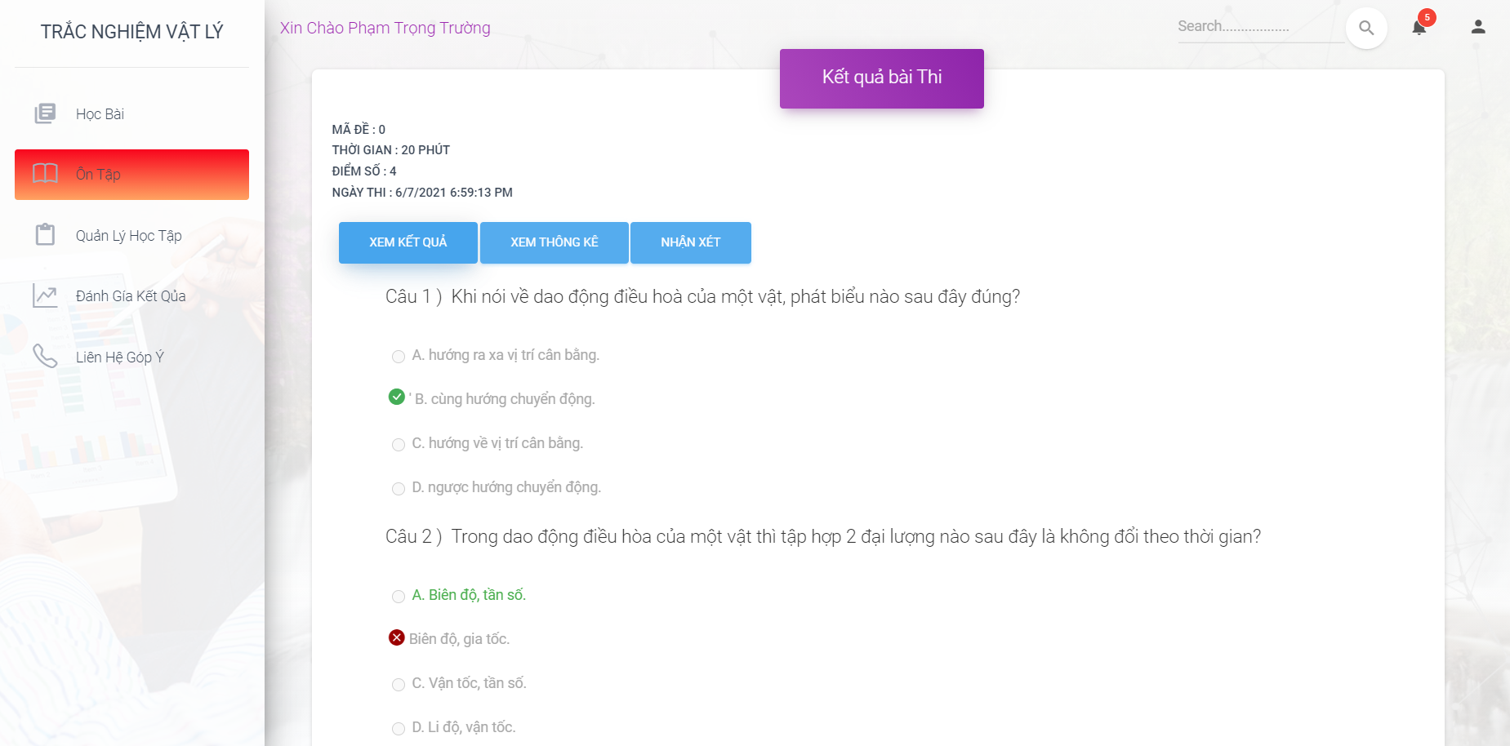

Hình6.2.7. Giao diện kết quả bài thi

Giao diện kết quả thi bao gồm các mục thống kê, nhận xét, xem đáp án và số điểm của bài thi. Người dùng muốn xem nội dung thống kê, nhận xét, xem đáp án thì click vào các nội dung để có thể xem thông tin của các nội dung đó.

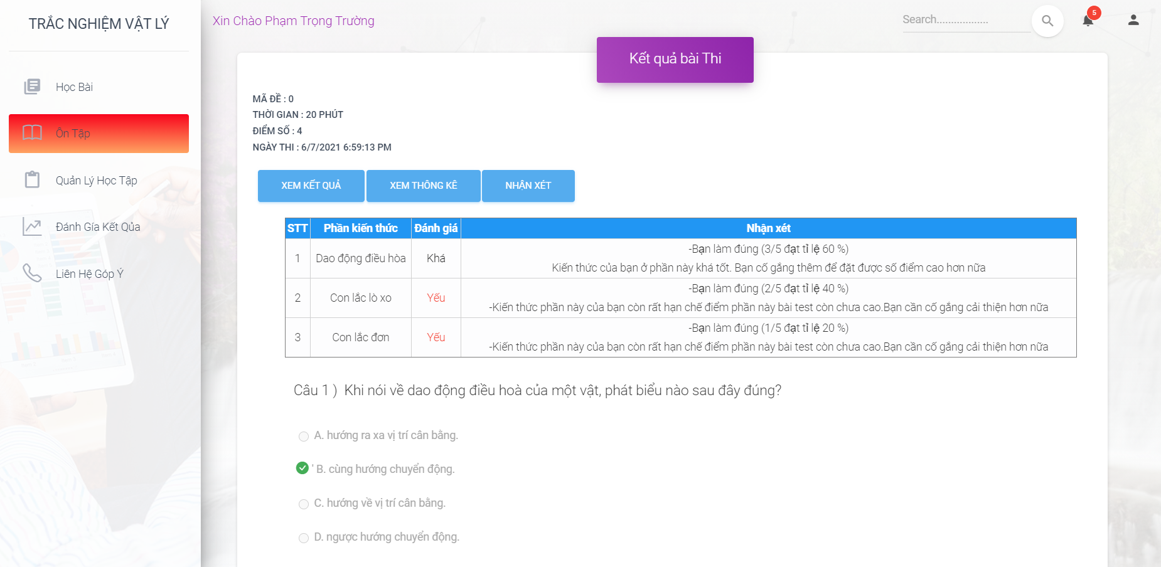

Hình6.2.8. Giao diện nhận xét

Giao diện nhận xét bài kiểm tra bao gồm tên các nội dung có trong bài kiểm tra, đánh giá các nội dung của bài kiểm tra và nhận xét của các bài kiểm tra, giúp đánh giá khách quan năng lực của từng nội dung.

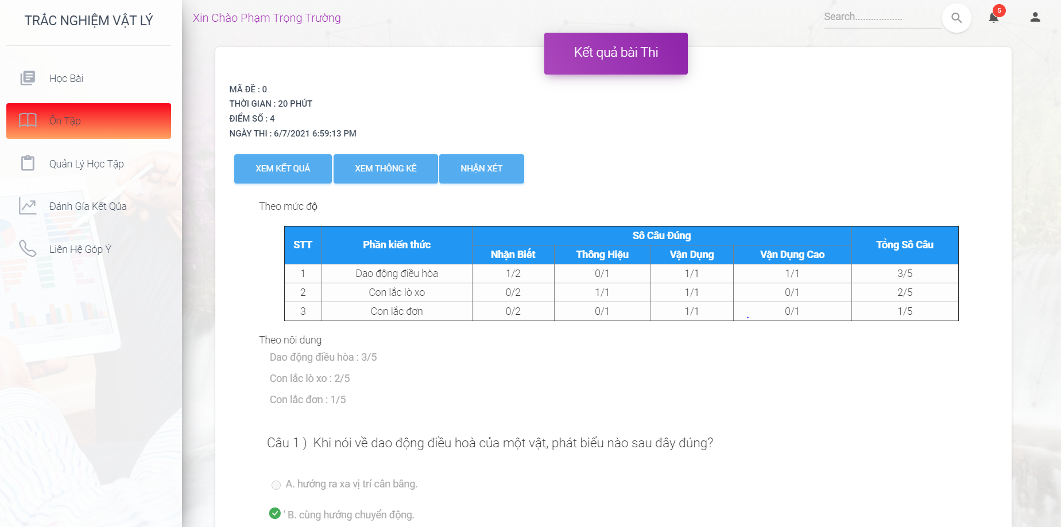

Hình6.2.9. Giao diện thống kê

Giao diện thống kê bao gồm tên nội dung số lượng câu hỏi cho từng nội dung, số câu hỏi làm đúng cho từng nội dung và từng mức độ của nội dung đó.

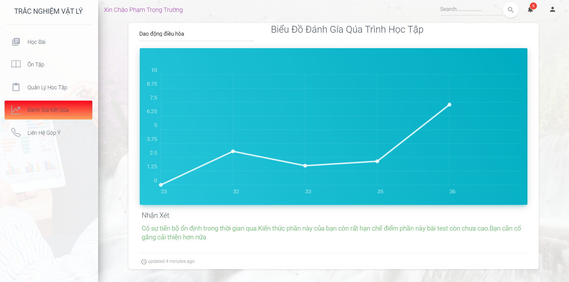

Hình6.2.10. Giao diện đánh giá kết quả - đưa ra nhận xét

Giao diện nhận xét đánh giá bao gồm biểu đồ đánh giá các bài kiểm tra của nội dung người dùng cần và đưa ra nhận xét khách quan giúp đánh giá được năng lực, mức độ, khả năng của người dùng đối với nội dung đánh giá.

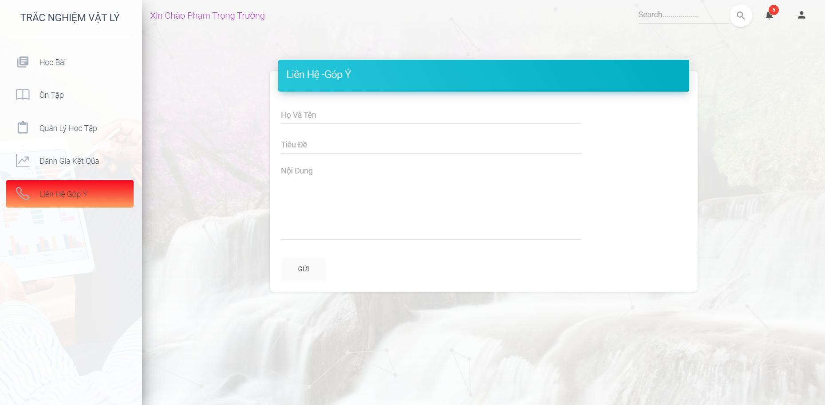 *Hình**6.2.11. Giao diện liên hệ góp ý*

*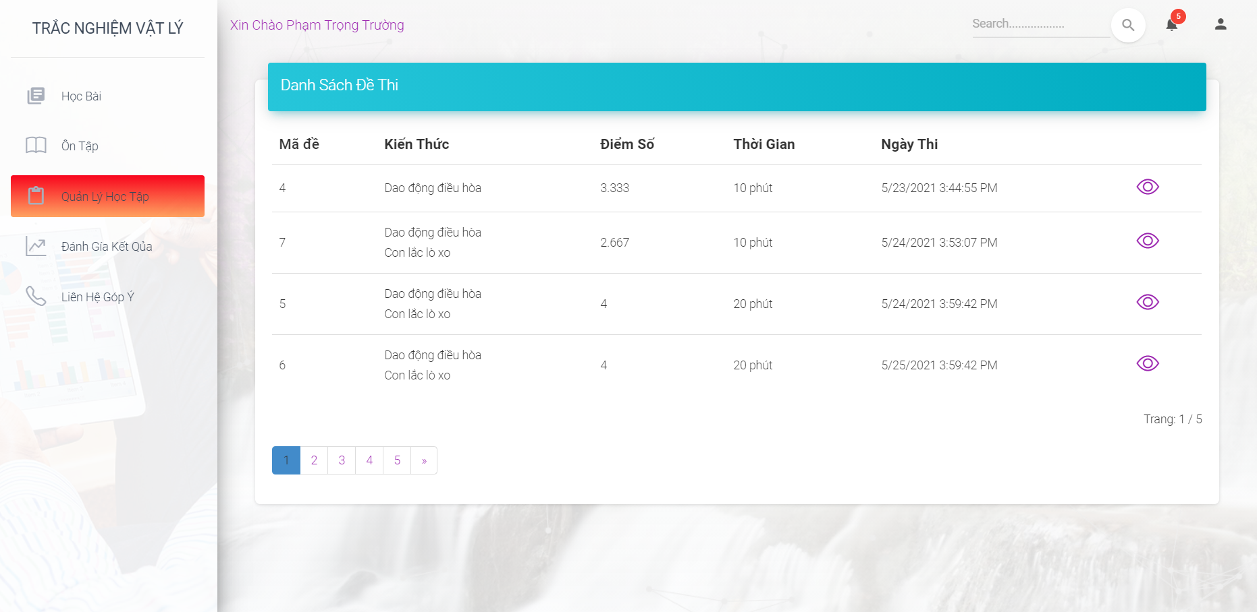 Hình 6.11 Giao diện quản lý học tập*

### 6.2.2 Danh cho admin

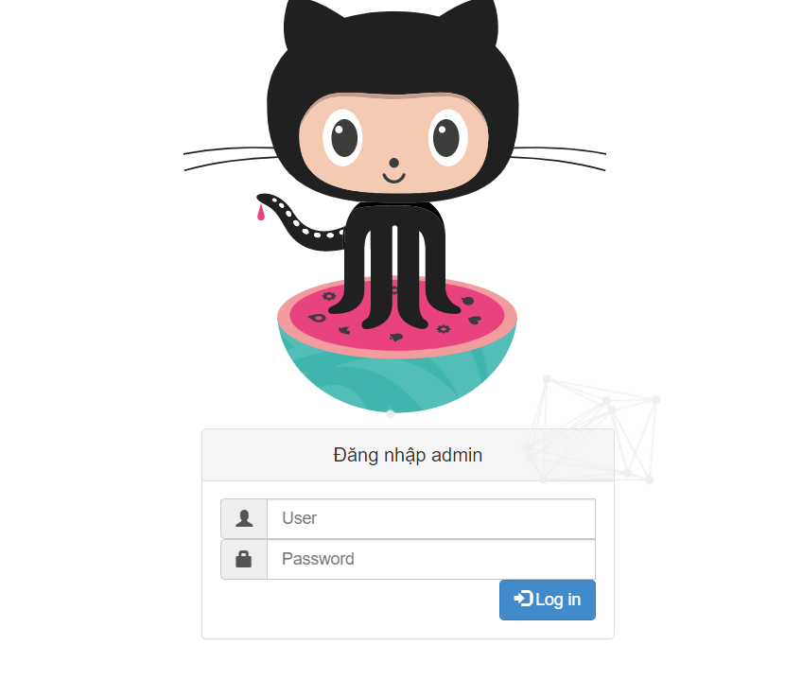

*Hình 6.2.1 Giao diện quản lý học tập*

Giao diện trang đăng nhập tài khoản. Admin nhập tài khoản và mật khẩu vào trang đăng nhập để được sử dụng các chức năng của trang web

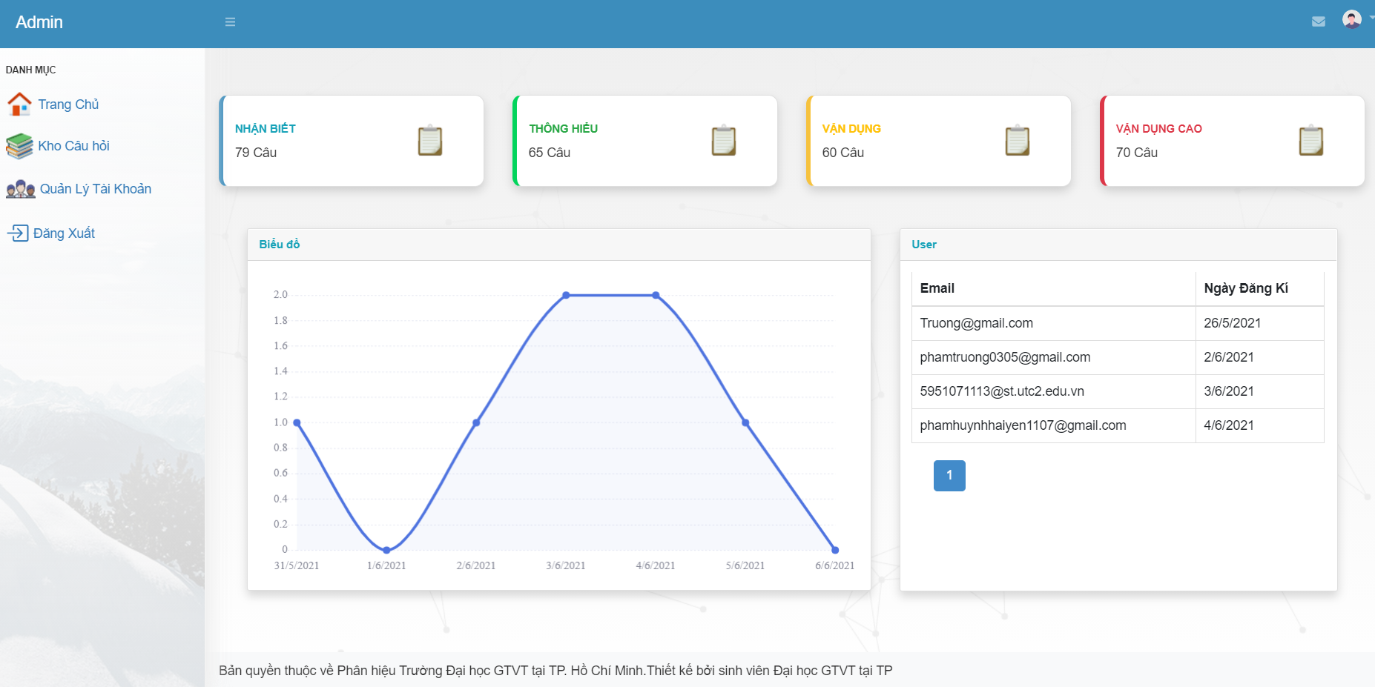

Giao diện trang chủ bao gồm thống kê số lượng câu hỏi trong ngân hàng câu hỏi ở 4 mức độ ,biểu đồ thống kê tình trạng người sử dụng đăng nhập vào hệ thống và danh sách tài khoản

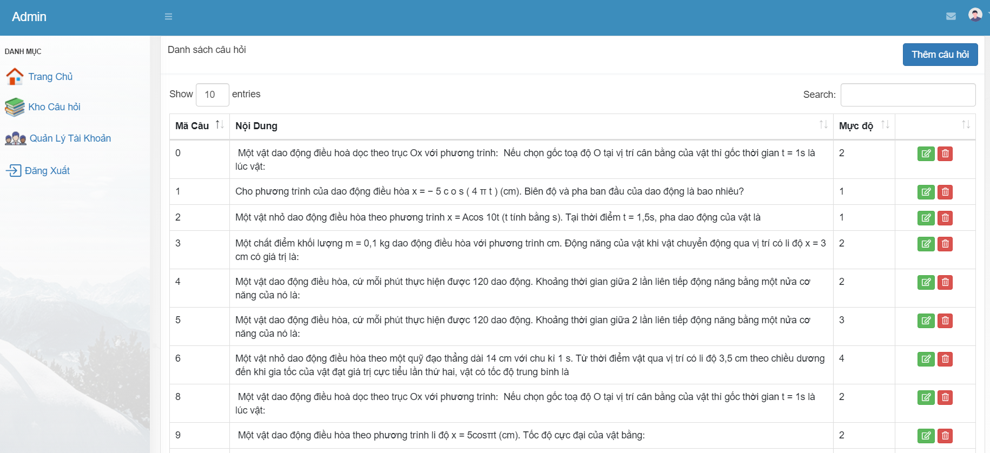

*Hình 6.2.4 Giao diện kho câu hỏi*

Giao diện kho câu hỏi cho phép admin có thê quản lý câu hỏi ,Admin có thể thêm sửa xóa câu hỏi

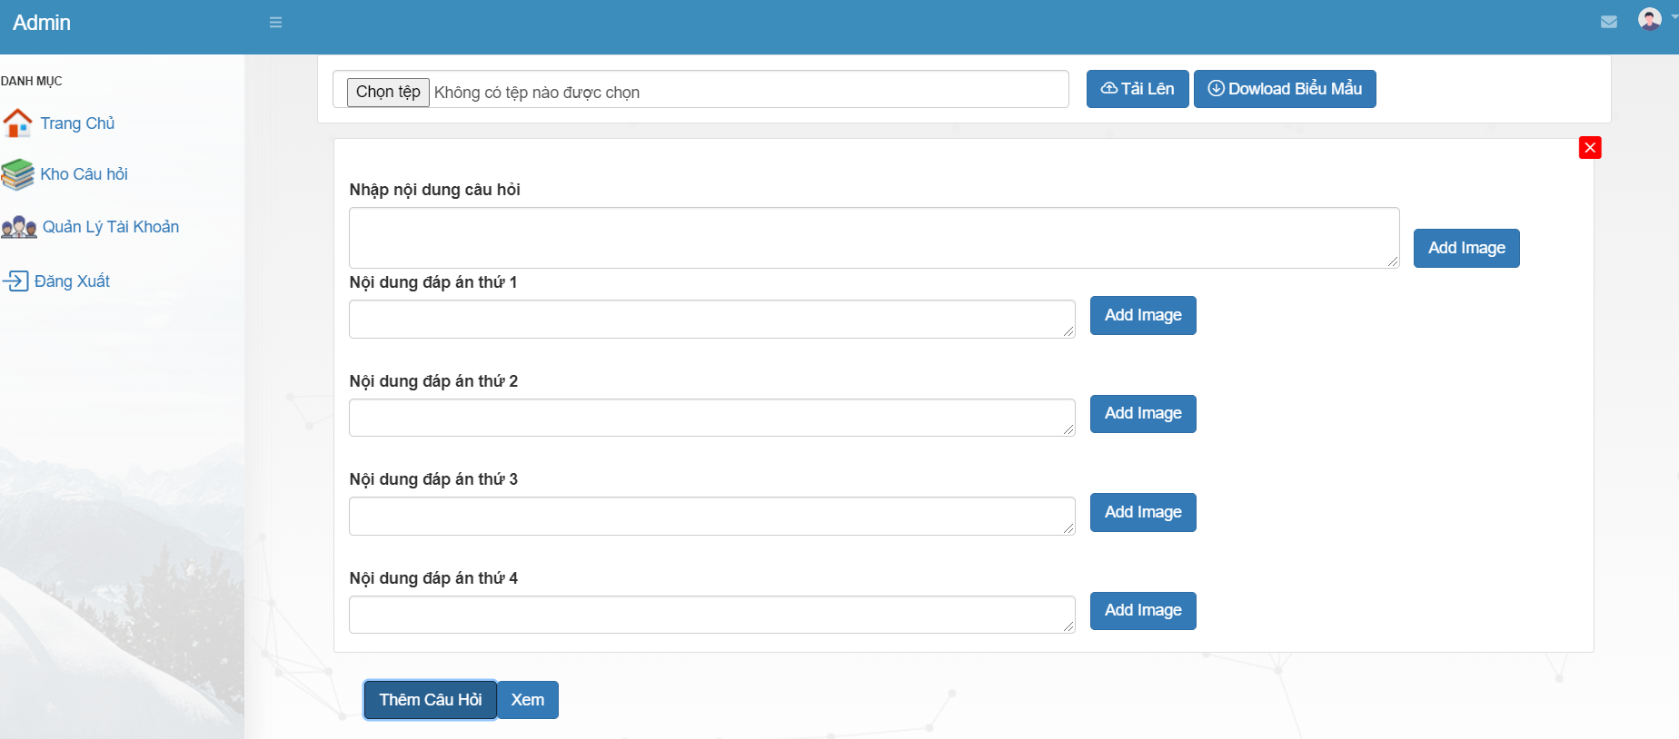

*Hình 6.2.5 Giao diện thêm câu hỏi*

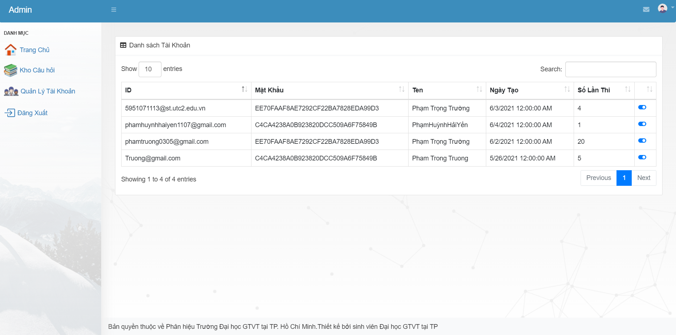

*Hình 6.2.5 Giao diện quản lý tài khoản*

#### 



*Hình 6.2.3 Giao diện Trang chủ admin*

Giao diện trang chủ bao gồm thống kê số lượng câu hỏi trong ngân hàng câu hỏi ở 4 mức độ ,biểu đồ thống kê tình trạng người sử dụng đăng nhập vào hệ thống và danh sách tài khoản



*Hình 6.2.4 Giao diện kho câu hỏi*

Giao diện kho câu hỏi cho phép admin có thê quản lý câu hỏi ,Admin có thể thêm sửa xóa câu hỏi



*Hình 6.2.5 Giao diện thêm câu hỏi*



*Hình 6.2.5 Giao diện quản lý tài khoản*

# **KẾT LUẬN VÀ KIẾN NGHỊ**

**Kết quả đạt được**

Trong suốt khoảng thời gian nghiên cứu và thực hiện đề tài, em đã cố gắng làm hết khả năng của mình và vì thời gian làm đồ án có hạn nên kết quả đạt được vẫn còn nhiều hạn chế nhưng em cũng học hỏi được khá nhiều kiến thức mới mẻ cũng như chuyên sâu về thuật toán, lập trình... và những việc em đã đạt được như sau:

* Trình bày các kiến thức cơ bản về CSDL, phân tích thiết kế hệ thống, ngôn ngữ lập trình C#
* Tổng quan một số mô hình điển hình: mô hình thực thể liên kết, mô hình quan hệ, mô hình BFD, DFD các mức ngữ cảnh, đỉnh, dưới đỉnh.
* Hiểu được quy trình phân tích và thiết một chương trình quản lí cơ bản
* Sơ lược về chuẩn hoá dữ liệu và các dạng chuẩn hoá thường gặp
* Xây dựng phần mềm quản lí nhà hàng với nhiều điểm mới so với quản lí thủ công

**Tồn tại**

Trong quá trình làm đồ án, hiển nhiên sẽ có những lỗi chưa khắc phục hoàn toàn được cùng với thời gian có hạn nên sẽ có những chức năng chưa hoàn thiện:

* Số lượng chức năng chỉ ở mức tương đối
* Tập dữ liệu chạy thực nghiệm còn hạn chế về số lượng

**Hướng phát triển**

* Tiếp tục hoàn thiện và xây dựng thêm nhiều chức năng hỗ trợ trang web.

# **TÀI LIỆU THAM KHẢO**

1. Lương Duyên Bình, Vũ Quang, Nguyễn Thượng Chung, Tô Giang, Trần Chí Minh, Ngô Quốc Quýnh, *Vật lý 12*, NXB Giáo Dục Việt Nam, 2010.
2. Lê Thị Thiên Hương, *Trắc nghiệm khách quan một phương pháp khoa học trong* *kiểm tra đánh giá thành quả học tập*, Hội thảo Nhóm Nghiên cứu dạy và học, Đại họcHoa Sen, 2014.
3. Đào Việt Hùng, *Xây dựng hệ* *thống câu hỏi trắc nghiệm khách quan để* *kiểm tra đánh giá kiến thức học phần các phương pháp phân tích hóa lý trong hóa phân tích đối với sinh viên hệ cử nhân trường Đại học Sư Phạm Hà Nội*, Luận văn Thạc Sĩ, Đại học SưPhạm – Đại học Thái Nguyên, 2008.
4. Huỳnh Ngọc Tín, Đỗ Văn Tiến, *Tài liệu hướng dẫn thực hành chuyên đề* *J2EE/JEE*, NXB Đại học Quốc Gia TP HồChí Minh, 2014.